

Курсовая работа на тему: Бизнес планирование на примере деятельности Гатчинского муниципального района МУП «Водоканал»

СОДЕРЖАНИЕ

ВВЕДЕНИЕ 3
ГЛАВА 1. ТЕОРЕТИЧЕСКИЕ АСПЕКТЫ БИЗНЕС-ПЛАНИРОВАНИЯ 6
1.1 Сущность, цели и задачи бизнес-планирования 6
1.2 Назначение бизнес-плана. Участники процесса бизнес-планирования. Его структура и последовательность 6
1.3 Общие требования к бизнес-плану 6
1.4Разработка и особенности реализации бизнес-плана на муниципальных унитарных предприятиях 6
ГЛАВА 2. АНАЛИЗ ДИНАМИКИ ПОКАЗАТЕЛЕЙ ДЕЯТЕЛЬНОСТИ АДМИНИСТРАЦИИ ГАТЧИНСКОГО МУНИЦИПАЛЬНОГО РАЙОНА 7
2.1 Основные показатели деятельности МУП «Водоканал» 7
2.2 Оценка трудового потенциала организации МУП «Водоканал» 16
2.3 Анализ финансовых результатов деятельности предприятия МУП «Водоканал» 23
2.4 Мероприятия по совершенствованию бизнес планирования в организации МУП «Водоканал» 28
2.5 Экономическая эффективность мероприятий в организации МУП «Водоканал» 49
ЗАКЛЮЧЕНИЕ 55
БИБЛИОГРАФИЧЕСКИЙ СПИСОК 60
Приложение 1 65

ВВЕДЕНИЕ

Актуальность исследования. Для того, чтобы выжить в условиях острой конкурентной борьбы, любое предприятие должно обеспечивать безубыточную работу всех подразделений организации. А для этого, любой руководитель должен уметь организовать деятельность предприятия таким образом, чтобы заинтересовать потенциального клиента, привлечь его новым продуктом или услугой и удержать. Кроме этого, является необходимым не только безубыточное производство и реализация товаров (услуг), но и обеспечение предприятия положительным финансовым результатом, так как именно положительная прибыль и рост рентабельности, способны обеспечить предприятию финансовую стабильность и конкурентоспособ- ность. В рыночных условиях хозяйствования, необходимо эффективное управление, позволяющее управлять всеми ресурсами организации с целью обеспечения безубыточности и получения прибыли, так как современная российская экономика характеризуется стремительным развитием товарных рынков,усилением конкуренции на действующих и ростом входных барьеров на вновь формирующихся рынках. Всё активнее начинают использоваться знания, умения, навыки для обеспечения конкурентных преимуществ компаний. Современная ситуация на рынке характеризуется также применением новых методов управления и форм организации бизнеса; не только дифференциацией, но интеграцией малых, средних, крупных предприятий для получения дополнительного экономического эффекта благодаря выгодному взаимодействию. Обобщая наблюдаемые изменения, очевидно, что потребность бизнеса в России в эффективных управленческих решениях постоянно возрастает. В связи с этим, каждая независимая организация должна тщательно планировать перспективу развития собственного производства и потребностей рынка минимум на 2-3 года. Любые просчеты при этом грозят убытками и даже полным разорением, поэтому предприятию необходимо предусматривать перспективу до мелочей по каждому этапу. Все должно быть увязано с экономикой внутри предприятия, налоговой системой и кредитной ситуацией, положением на рынке и намерениями конкурентов, ситуацией за пределами предприятия.
Актуальность выбранной темы обусловлена тем, что бизнес- планиро- вание позволяет устранить отрицательный эффект неопределенности, позволяет сосредоточить внимание на главных задачах предприятия, добиться эффективного функционирования, облегчить контроль. В связи с вышеизложенной актуальностью дипломного исследования, основной целью является: разработать мероприятия, направленные на совершенствование бизнес–планирования на предприятии и оценить экономическую эффектив- ность. Для достижения указанной цели, в процессе написания работы необходимо решить следующие задачи: изучить теоретические аспекты бизнес-планирования; провести анализ основных показателей эффективности деятельности объекта исследования; выявить слабые места в бизнес -планировании и предложить собственные пути их устранения.
Объектом исследования является предприятие МУП «Водоканал» г. Гатчина. Предмет исследования- система бизнес планирования в организации МУП «Водоканал». Структурно работа состоит из введения, основной части, заключения, списка использованных источников и приложений. Первая глава работы является теоретической, в ней исследованы: сущность, цели и задачи бизнес-планирования; назначение бизнес-плана, участники процесса бизнес-планирования, структура, последовательность и общие требования к бизнес плану, а также особенности реализации бизнес-плана на муниципальных унитарных предприятиях. Вторая глава является аналитической, в ней описана краткая характеристика деятельности объекта исследования, представлен анализ основных экономических показателей, дана оценка кадрового потенциала предприятия, динамика эффективности основных средств, прибыльности и рентабельности; в данной главе выявлены слабые места организации в части бизнес планирования, предложены собственные пути по улучшению системы бизнес планирования и оценена эффективность предложенных мероприятий.
Практическая значимость исследования состоит в том, что предложенные рекомендации могут быть применены на практике анализируемой организации. Для написания работы были использованы методы как эмпирического, так и теоретического характера, а именно: методы наблюдения, измерения, математические методы, методы анализа и синтеза, моделирования.
Для написания работы использовались различные источники информации, в том числе учебные пособия по изучаемой проблеме, статьи, монографии, диссертационные исследования. Важной составляющей теоре-тической базы исследования представляются разработки современных отечественных и зарубежных авторов. Теоретические аспекты планирования и составления бизнес проектов рассматриваются в работах многих авторов, наиболее известными из них являются: Алексеев М.М., Абрамс Р., Алиев В.С., Баринов В.А., Бейт Н., Бронникова., Т.С., Волков А.С. ,Виноградова М.В., Гладкий А.А., Григорьев В.В., Головань С.И., Горемыкин В.А., Герчикова И.Н., Зелль А., Зингер М., Золотухин О.И., Джозев А.К, Джакубова Т.Н., Дубровин И.А., Лосев В.А., Любанова Т.П., Маркова В.Д., Морошкин В.А., Орлова Е.Р. , Петухова С.В., Платонова Н.А., Романова М.В., Сатаев А.М., Стрекалова Н.Д., Станиславчик Е.Н., Черняк В.З., Шевчук Д.А. и другие.

ГЛАВА 1. ТЕОРЕТИЧЕСКИЕ АСПЕКТЫ БИЗНЕС-ПЛАНИРОВАНИЯ

1.1 Сущность, цели и задачи бизнес-планирования

1.2 Назначение бизнес-плана. Участники процесса бизнес-планирования. Его структура и последовательность

1.3 Общие требования к бизнес-плану

1.4Разработка и особенности реализации бизнес-плана на муниципальных унитарных предприятиях

ГЛАВА 2. АНАЛИЗ ДИНАМИКИ ПОКАЗАТЕЛЕЙ ДЕЯТЕЛЬНОСТИ АДМИНИСТРАЦИИ ГАТЧИНСКОГО МУНИЦИПАЛЬНОГО РАЙОНА

2.1 Основные показатели деятельности МУП «Водоканал»

Объектом исследования является муниципальное унитарное предприятие «Водоканал» г. Гатчина Ленинградской области. Юридический адрес предприятия: Ленинградская область, город Гатчина, Пушкинское шоссе, дом 7. Водоканал, как муниципальное предприятие, был организован в 1996 году и получил статус юридического лица. Предприятие зарегистрировано Гатчинским ГТО ЛОРП 20 ноября 1996 года № 27/00105 за основным государственным регистрационным номером 102 470 124 1861.
Компания осуществляет свою деятельность на основании: Конституции РФ, ФЗ от 14.11.2002 №161-ФЗ «О государственных и муниципальных унитарных предприятиях» (с изм. и доп.); Трудового кодекса РФ, Налогового кодекса РФ и иных нормативно-правовых актов. Предприятие занимается эксплуатацией объектов водоснабжения и водоотведения. Водоканал снабжает питьевой водой и обеспечивает пользование канализацией приблизительно 80 тысяч жителей.
Протяжённость водопроводных сетей(в однотрубном исполнении) предприятия МУП «Водоканал» по данным на 2017г. составляет - 166 км 498м; протяженность самотечных канализационных сетей хозбытовой и ливневой канализации (в однотрубном исполнении) составляет 155км881м; протяженность напорных канализационных сетей- 8км496м.; канали- зационные очистные сооружения в д. Вайялово на 60000 м3/сут. - 1 шт.; водозаборные сооружения- 2шт. «Серебряное озеро», «Северный»; основные водопроводные станции -2шт. («Невская», «Серебряное озеро»); водопроводные станции подкачки- 14 шт.; основные канализационные станции-3 шт.(ГНС-главная, РНС-районная, УНС узловая); насосные станции перекачки - 1 шт.
Среднесписочная численность предприятия МУП «Водоканал» в 2016г. составила 260 человек, организационную структуру предприятия можно представить в виде схемы, рис.2.1.
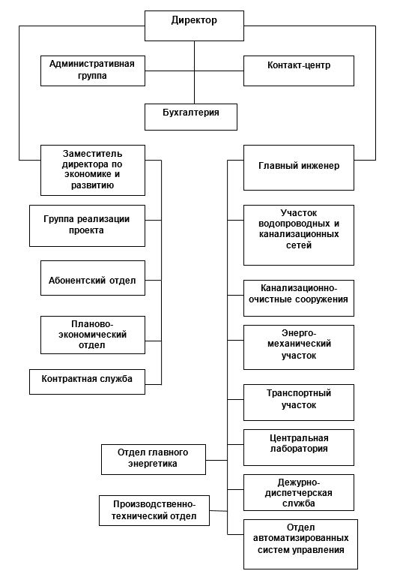

Рис.2.1. Организационная структура МУП «Водоканал»
Руководство текущей деятельностью предприятия МУП «Водоканал» осуществляется директором, в его компетенции входит: утверждение планов деятельности предприятия; утверждение должностных окладов; назначение и освобождение от должности работников, издание приказов, утверждение штатов, принятие решения по другим вопросам. В его подчинении находятся все службы предприятия, в том числе и группа реализации проекта, контрактная служба, отдел главного энергетика, производственно-технический отдел, абонентский отдел, планово-экономический отдел, транспортный участок, центральная лаборатория и другие службы.
Основными функциями абонентского отдела по работе с клиентами на предприятии являются: составление и обработка коммерческих предложений российских и зарубежных фирм и частных лиц; переговоры с потенциальными клиентами, с последующим заключением договоров на услуги; принятие и обработка заказов; заключение договора-заявки с клиентом на каждый отдельный заказ; предоставление данных по кредиторской задолженности в отдел бухгалтерии и др.
Учетными обязанностями главного бухгалтера являются: составление налоговой и бухгалтерской отчетности, учет финансово-результатных счетов, учет операций по расчетному счету, учет расчетов с бюджетом и внебюджетными фондами. Основными функциями бухгалтера являются: контроль за обработкой и заполнением документов строгой бухгалтерской отчетности; контроль за состоянием текущих счетов предприятия; составление бухгалтерской отчетности.
Основными направлениями планово-экономического отдела предприятия МУП «Водоканал» являются: финансовое планирование, оперативная работа, контрольно-аналитическая работа, рис.2.2. Для автоматизации учета в бухгалтерии МУП «Водоканал» применяется программа 1С: Предприятие.8.0. Для увеличения финансовых потоков,

Основные направления планово-экономического отдела

Финансовое планирование

В этой области планово-экономический отдел обеспечивает выполнение следующих задач: разработка проектов финансовых и кредитных планов со всеми необходимыми расчетами; определение потребности в собственном оборотном капитале; выявление источников финансирования хозяйственной деятельности; разработка плана капитальных вложений с необходимыми расчетами; участие в разработке бизнес-плана; составление кассовых планов в учреждения банка; участие в составлении планов реализации продукции в денежном выражении и определение плановой суммы балансовой прибыли на год и по кварталам и показателей рентабельности.

Оперативная работа

В этой области планово-экономический отдел решает задачи: обеспечение в установленные сроки платежей в бюджет, выплат процентов по краткосрочным и долгосрочным ссудам банков, выдачи заработной платы работникам и других кассовых операций, оплата счетов поставщиков за отгруженные товарно-материальные ценности, услуги и работу; обеспечение финансирования затрат плана; оформление кредитов в соответствии с договорами; ведение ежедневного оперативного учета: реализация продукции, прибыли от реализации, других показателей финансового плана; составление сведений о поступлении средств и справок о ходе выполнения показателей финансового плана и финансового состояния.

Контрольно-аналитическая работа

Планово-экономический отдел осуществляет постоянный контроль за выполнением показателей финансового, кассового и кредитного планов, планов по прибыли и рентабельности, следить за использованием по назначению собственного и заемного оборотного капитала, за целевым использованием банковского кредита.

Рисунок 2.2. Основные направления финансовой работы организации

Рис. 2.2. Основные направления планово-экономического отдела МУП «Водоканал»
прибыли и повышения рентабельности, в компании составляются оперативные планы: платежный календарь, кредитный план, которые ведут в программе Excel, кассовую книгу на предприятии ведут ручным способом.
Все работники предприятия МУП «Водоканал» осуществляют свою деятельность на основании должностных инструкций и правил техники безопасности. От того, на сколько эффективно организована работа всех подразделений предприятия МУП «Водоканал» зависят и экономические показатели, рассмотрим динамику основных экономических показателей организации на основании данных бухгалтерской отчетности с 2014-2016г.г. Одними из важнейших показателей деятельности предприятия МУП «Водоканал» являются данные объемов производства и реализации, табл.2.1.
Таблица 2.1– Динамика предоставления и реализации услуг с 2014-2016г.г.
№ п/п | Год | Объем производства услуг  тыс. | Темпы роста, % |  | Объем реализации услуг,  тыс. | Темпы роста, %
№ п/п | Год |  | базисные | цепные |  | базисные | цепные
1 | 2014 | 23680 | - | - | 23804 | - | -
2 | 2015 | 23804 | 100,52 | 100,52 | 23892 | 100,37 | 100,37
3 | 2016 | 23892 | 100,89 | 100,37 | 23980 | 100,74 | 100,37
На основании данных табл.2.1. проведем расчет темпов роста выпуска и реализации продукции , а также темпов прироста:
= = = = 1, 0044= 100,44%;
;
= 1,0037 = 100,37%;
,
где – темп роста выпуска продукции;
– темп роста реализации продукции;
– темп прироста.
Представленный расчет данных табл.2.1. показывает, что на протяжении анализируемого периода на предприятии МУП «Водоканал» наблюдается как увеличение объемов производства так и увеличение объемов реализации услуг и по данным на конец анализируемого периода было оказано услуг на 23892 тыс. , а это на 0,89% выше показателя начала анализируемого периода и на 0,37% превышает значение показателя предыдущего года. Объем реализации услуг в 2016г. увеличился на 0,74% к уровню 2014 г. и составил 23980 тыс. , по сравнению с данными на 2015 г. этот показатель дал прирост на 0,37%.
Основными видами услуг предприятия МУП «Водоканал» являются: пропуск и очищение стоков, при этом доля этих услуг в общем объеме оказанных услуг населению одинаковая и составляет по 50%, при этом на протяжении анализируемого периода доля структур не измененяется, табл.2.2.
Таблица 2.2 – Анализ структуры предоставленных услуг в МУП «Водоканал» с 2014-2016г.г.
№ п/п | Услуги | Объем предоставления услуг, тыс. |  |  | Структура услуг, в %
№ п/п | Услуги | 2014 год | 2015 год | 2016 год | 2014  год | 2015 год | 2016 год
1 | Пропущено стоков | 11840 | 11902 | 11946 | 50 | 50 | 50
2 | Очищено стоков | 11840 | 11902 | 11946 | 50 | 50 | 50
Однако, динамика реализации услуг имеет положительную направленность и к 2016 г. увеличилась в натуральном выражении на 212 тыс. м², к уровню 2014 г. и на 88 тыс.м² рост произошел по сравнению с данными на 2015 г., табл.2.3.
Таблица 2.3 – Анализ динамики реализации услуг в МУП «Водоканал» с 2014-2016г.г.
№  п/п | Показатели | Годы
№  п/п | Показатели | 2014 | 2015 | 2016
№  п/п | Показатели | Пропущено стоков
1 | Объем реализации услуг, тыс. м² | 23680 | 23804 | 23892
2 | Цена единицы услуг, тыс. руб. | 4,04 | 5,04 | 6,02
3 | Себестоимость единицы услуг, тыс. руб. | 3,52 | 4,52 | 5,50
4 | Объем реализации услуг, тыс. руб. | 95667,2 | 119972,16 | 143829,84
5 | Себестоимость всего, тыс. руб. | 83353,6 | 107594,08 | 131406,00
6 | Прибыль тыс. руб. | 12313,6 | 12378,08 | 12423,84
7 | Рентабельность, %(стр.6/стр.4)×100% | 12,87 | 10,32 | 8,64
Произошел не только рост объемов реализации в натуральном выражении, но и цены единицы услуг и ее себестоимости, эти данные на конец анализируемого периода составили 6,02 тыс. руб. и 5,50 тыс. руб. соответственно. Таким образом, рост цены составил 1,98 тыс. руб. по сравнению с данными на начало анализируемого периода и на такую же величину произошел рост себестоимости единицы продукции.
В целом объем реализации услуг в стоимостном выражении в 2016г. составил 143829,84 тыс. руб., а это на 50,34% выше показателя начала анализируемого периода и на 19,88% превышает значение показателя предыдущего года. При этом, произошел и рост себестоимости, в стоимостном выражении в конце анализируемого периода этот показатель составил 131406,00 тыс. руб., а это на 57,65% выше значения 2014г. и на 22,13% превышает показатель предыдущего года. Положительной является и динамика прибыли от реализации, которая в 2016 г. составила 12423,84 тыс. руб., а это на 0,89% выше значения 2014г. и на 0,37% превышает показатель 2015г. Однако, в связи с тем, что темпы роста себестоимости опережают темпы роста объемов реализации услуг, показатель рентабельности в 2016г. снизился на 4,23% и составил 8,64%, к уровню прошлого года снижение рентабельности реализованных услуг составило 1,68%.
Не менее важными показателями являются данные динамики рынков сбыта услуг, которые показывают, что в течении анализируемого периода на предприятии МУП «Водоканал» произошло увеличение объема очищенных стоков на 110 тыс.м² и в 2016 г. этот показатель составил 681,26 тыс. м², к уровню прошлого года объем этих услуг увеличился на 100 тыс.м², табл.2.4.
Таблица 2.4 – Анализ динамики рынков сбыта услуг в МУП «Водоканал» с 2014-2016г.г.
№  п/п | Показатели | Годы
№  п/п | Показатели | 2014 | 2015 | 2016
№  п/п | Показатели | Очищено стоков
1 | Объем реализации услуг, тыс. м² | 571,26 | 581,26 | 681,26
2 | Цена единицы услуг, тыс. руб. | 43,3 | 44,7 | 40,02
3 | Себестоимость единицы продукции, тыс. руб. | 38,1 | 36 | 38
4 | Объем реализации услуг, тыс. руб. | 24735,56 | 25982,32 | 27264,03
5 | Себестоимость реализации услуг, тыс. руб. | 21765,01 | 20925,36 | 25887,88
6 | Прибыль, тыс. руб. | 2970,55 | 5056,96 | 1376,15
7 | Рентабельность, %(стр.6/стр.4×100) | 12,00 | 19,46 | 5,04
Несмотря на то, что объемы услуг по очищению стоков увеличились, цена услуг и себестоимость единицы услуг по очищению стоков снизились. В частности, в 2016г. цена единицы услуг составила 40,02 тыс. руб., а это на 4,68 тыс. руб. ниже показателя предыдущего года и на 3,28 тыс. руб. ниже значения показателя начала анализируемого периода. Себестоимость единицы продукции в 2016г. не существенно изменилась по сравнению с показателями 2014г. и составила 38 тыс. руб., однако к уровню прошлого года произошел рост единицы себестоимости на 2,0 тыс. руб. Несмотря на то, что цена единицы услуг снизилась, объем реализации в стоимостном выражении увеличился на 10,22% и составил 27264,03 тыс. руб., произошло и увеличение общей себестоимости на 18,95% и в 2016 г. этот показатель сформировался на уровне 25887,88 тыс. руб. В связи с тем, что темпы роста себестоимости опережают темпы роста объемов продаж, показатель прибыли снизился более, чем в два раза к уровню 2014 г. и составил 1376,15 тыс. руб., по сравнению с предыдущим годом прибыли снизилась более, чем в три раза. Снижение показателей прибыли и высокие темпы роста себестоимости оказали существенное влияние на рентабельность, которая на 7% снизилась за анализируемый период и составила 5,04%, по сравнению с данными предыдущего года снижение составило 14,42%.
Таким образом, представленный выше анализ основных показателей деятельности предприятия МУП «Водоканал» с 2014-2016 г.г. показал, что объемы производства и реализации услуг имеют положительную направленность и ежегодно увеличиваются, однако темпы прироста не существенны. При этом, на протяжении анализируемого периода наблюдается увеличение темпов роста себестоимости, по сравнению с темпами роста объемов реализации. В связи с этим показатели прибыльности снижаются по объемам очищения стоков, прибыль по объемам очищенных стоков увеличилась, хоть и не значительно. Однако в обоих случаях, рентабельность реализованных услуг по пропущенным и очищенным стокам снижается, что является отрицательным фактором в развитии организации МУП «Водоканал». Для того, чтобы дать более полную характеристику экономическим показателям, рассмотрим динамику развития трудового потенциала и финансовых показателей, для этого перейдем к следующим параграфам исследования.

2.2 Оценка трудового потенциала организации МУП «Водоканал»

Ресурсный потенциал заключается в совокупности ресурсов организации, его оценка нужна для анализа и учета всей его деятельности. Трудовой потенциал показывает, насколько полно организация использует все имеющиеся ресурсы, от этого зависит ее развитие. Ресурсный потенциал является основой производственных возможностей МУП «Водоканал». Проведем анализ трудового потенциала организации на основании данных представленных в табл. 2.5.
Таблица 2. 5 – Анализ обеспеченности предприятия трудовыми ресурсами и их использование на предприятии МУП «Водоканал» с 2014-2016 г.г.
№  п/п | Показатель | Годы |  |  | Изменение 2016-го года по отношению к 2014-ому году
№  п/п | Показатель | 2014 | 2015 | 2016 | Изменение 2016-го года по отношению к 2014-ому году
1 | Валовой выпуск продукции в сопоставимых ценах, тыс. руб. | 95667,2 | 119972,16 | 143829,84 | +48162,64
2 | Среднегодовая численность персонала, всего | 272 | 267 | 260 | -12
 | - в том числе  рабочих | 221 | 211 | 205 | -16
3 | Удельный вес рабочих в общей численности работников, % | 81,25 | 79,02 | 78,84 | -2,41
4 | Среднегодовая выработка одного работника, тыс. руб. | 351,72 | 449,34 | 553,19 | +201,47
5 | Среднегодовая выработка одного рабочего, тыс. руб. | 432,88 | 568,58 | 701,61 | +268,73
Данные табл. 2.5. показывают, что на протяжении 2014-2016г.г. на предприятии МУП «Водоканал» наблюдается снижение среднесписочной численности работников на 12 человек и по данным на конец анализируемого периода этот показатель составил 260 человек. При этом, наибольший удельный вес в общей структуре численности приходится на рабочих и составляет 81,25% в начале анализируемого периода и 78,84% доля рабочих составила в 2016г, при этом снижение доли составило 2,41%, кроме рабочих, на предприятии также существуют руководители, специалисты и служащие и по данным на 2016г. доля руководителей составила 8,46%, служащих 5,01% и специалистов 7,69%, рис.2.3.
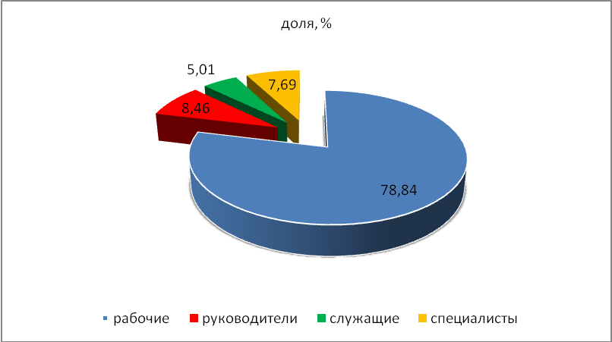

Рис.2.3. Структура работников предприятия МУП «Водоканал» в 2016г.
В целом, снижение численности произошло в основном за счет сокращения рабочих на предприятии, их число снизилось на 16 человек и составило в 2016г.- 205 человек. Наибольший удельный вес среди работников предприятия МУП «Водоканал» приходится на мужчин и в 2016 г. доля мужчин составила 63,85%, на долю женщин приходится 36,15%, рис.2.4.
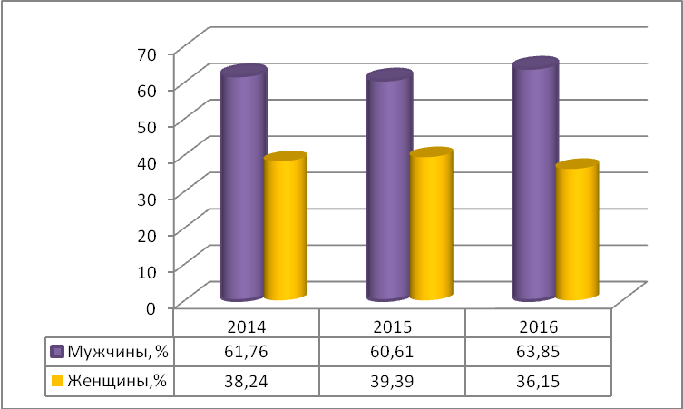

Рис.2.4. Динамика доли мужчин и женщин в общей численности работников предприятия МУП «Водоканал» с 2014-2016г.г.
При этом, на протяжении анализируемого периода доля мужчин увеличилась на 2,09%, доля численности, напротив имеет динамику снижения и по отношению к данным на 2014 г. снижение составило 2,09%.
Не менее важными показателями кадрового потенциала предприятия МУП «Водоканал» являются данные по стажу работы и уровню образования. По имеющимся данным с 2014-2016г.г. в организации наблюдается снижение численности работников со стажем работы от 10 лет и более, в частности, в 2016 г. этот показатель составил 38 человек, а это на 13,64% ниже показателя 2014 г. Снижение произошло и по количеству работников со стажем до 1 года и по данным на конец анализируемого периода этот показатель составил 12 человек, что ниже предыдущего года на 36,84% и на 69,23% ниже значения начала анализируемого периода, рис.2.5.
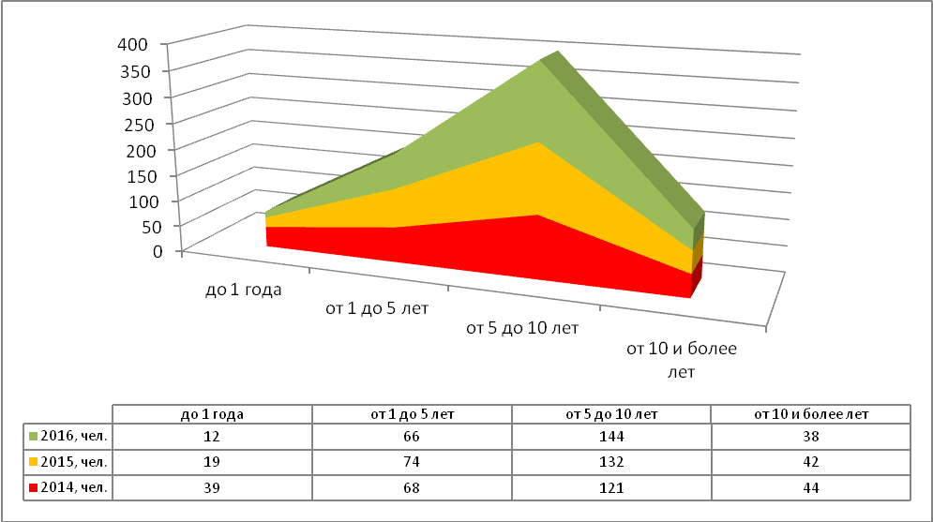

Рис.2.5. Динамика работников предприятия МУП «Водоканал» по стажу работы с 2014-2016г.г.
НЕ существенное снижение произошло по количеству работников со стажем от 1 до 5 лет и в 2016г. их число составило 66 человек, на 23 человека увеличилась численность работников со стажем от 5 до 10 лет. При этом, на протяжении 2014-2016 г.г. наблюдается, что наибольший удельный вес в общей структуре численности приходится на работников со стажем от 5-ти до 10 лет, и в 2016г. доля этих работников составила 55,38%. Небольшой удельный вес составляют менее опытные сотрудники предприятия со стажем менее 1 года, их доля составила менее 5% по данным на конец анализируемого периода, рис.2.6.
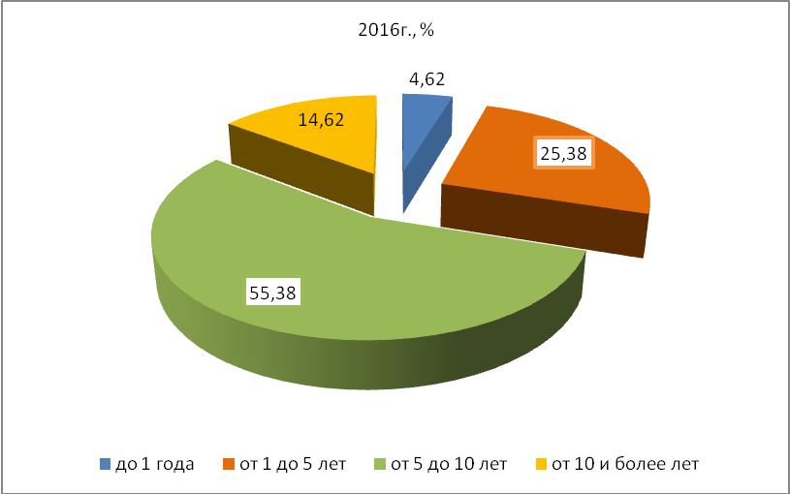

Рис.2.6. Структура работников предприятия МУП «Водоканал» по стажу работы в 2016г.
На качество труда существенное влияние оказывает не только опыт работы сотрудников компании, но и уровень образования, который показывает, что на предприятии существуют работники с высшим, средне-специальным и средним образованием, рис.2.7.
При этом, замечено, что на протяжении 2014-2016г.г. происходит снижение численности работников с высоким уровнем образования и в 2016 г. их число составило 82 человека, а это на 9,89% ниже показателя начала анализируемого периода и на 6,82% ниже уровня предыдущего года. Аналогичная ситуация наблюдается и по количеству работников с низким уровнем образования, в 2016 г. их число снизилось на 5 человек и составило 4 человека, в процентном соотношении снижение составило 55,55%, к уровню прошлого года показатель снизился на 33,33%. Количество работников со средне-специальным образованием на протяжении анализируемого периода существенно не изменилось и колеблется в пределах от 172 до 174 человек, рис. 2.7.
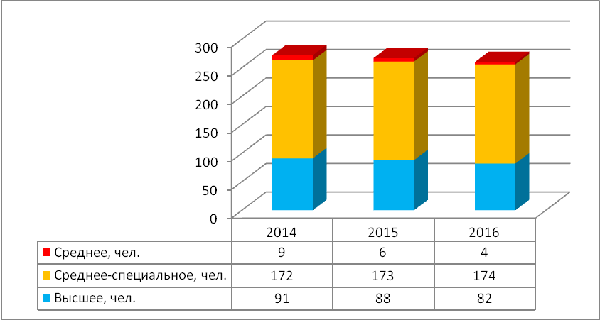

Рис.2.7. Динамика численности работников МУП «Водоканал» по уровню образования с 2014-2016г.г.
К отрицательным факторам развития кадрового потенциала следует отнести тот факт, что доля работников с высоким уровнем образования снижается и в 2016 г. этот показатель составит 31,54%, тогда как в 2014 г. доля таких работников составляла 33,45%, рис.2.8.
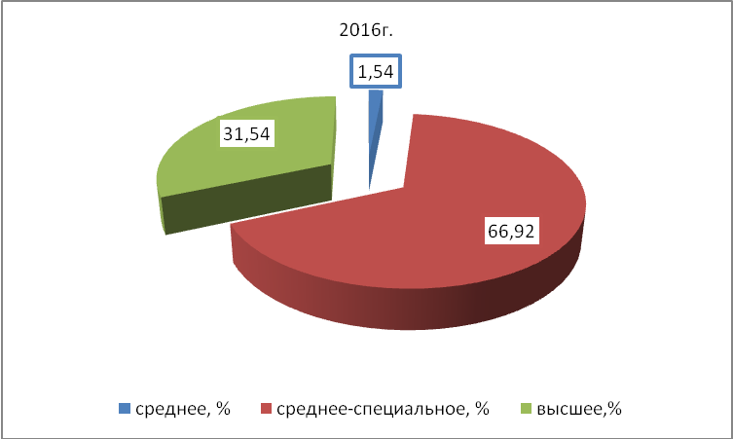

Рис.2.8. Структура работников МУП «Водоканал» по уровню образования в 2016 г.
Наибольший удельный вес в общей структуре численности приходится на работников со средне-специальным образованием и составляет 66,92%, небольшая доля приходится на менее квалифицированных работников и по данным на конец анализируемого периода доля таких работников составила 1,54%, рис.2.8.
Показатели стажа работы и уровня образования оказывают существенное влияние на производительность и качество трудовой деятельности. В связи с этим, важно рассмотреть показатели выработки. По имеющимся данным табл. 2.5. рассчитаем показатели среднегодовой выработки одного работника, которая рассчитывается отношением выпущенной продукции к среднесписочной численности. Показатель выработки одного рабочего рассчитывается отношением выпущенной продукции к среднесписочной численности рабочих. Рассчитанные данные оформим в виде табл.2.5. Таким образом, динамика показателей среднегодовой выработки работников показывает, что она имеет тенденцию к росту и на конец анализируемого периода этот показатель составил 553,19 тыс. руб., а это на 201,47тыс. руб. выше показателя начала анализируемого периода, при этом произошел также рост показателя к уровню прошлого года на 103,85 тыс. руб. Не исключением является и показатель выработки на одного рабочего, который увеличился за анализируемый период на 268,73тыс. руб. и составил 701,61 тыс. руб., по сравнению с аналогичным показателем предыдущего года, рост составил 133,03 тыс. руб., табл.2.5.
Следует отметить, что важно анализировать не только динамику показателей в стоимостном выражении, но и темпы прироста показателей, которые дают наиболее полную картину происходящих изменений. В связи с этим, рассмотрим показатели темпов прироста выработки на одного работника и на одного рабочего, по имеющимся данным, рис. 2.9.

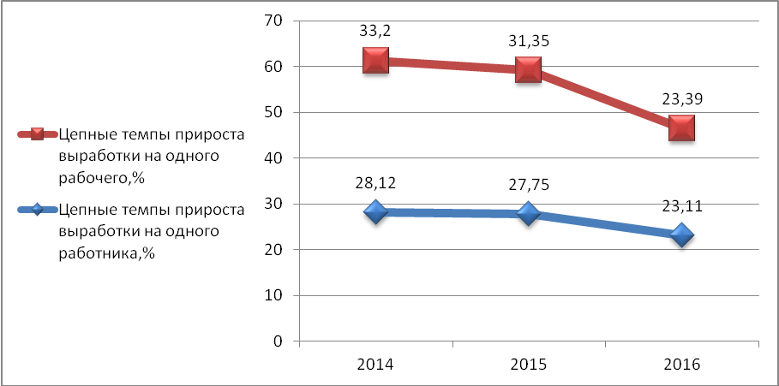

Рис.2.9. Цепные темпы прироста выработки на одного рабочего и работающего на предприятии МУП «Водоканал» с 2014-2016г.г.
Данные рис.2.9 показывают, что в течении анализируемого периода наблюдается снижение темпов роста выработки как на одного работающего, так и на одного работника предприятия. В частности, в 2014 г. темпы прироста выработки на одного рабочего составили 33,2% к уровню прошлого года, в 2015 и 2016 г.г. этот показатель был куда ниже и составил 31,35% и 23,39% соответственно, по сравнению с началом анализируемого периода темпы роста существенно снизились и снижение составило 9,81%.
Аналогичным образом, снижаются и темпы прироста выработки на одного работника предприятия и в 2016г. показатель составил 23,11%, а это на 5,01% ниже уровня 2014г. и на 4,64% ниже показателя предыдущего года.
Таким образом, оценка кадрового потенциала на предприятии МУП «Водоканал» с 2014-2016г.г. показал, что среднегодовая численность работников ежегодно снижается и по данным на конец анализируемого периода составила 260 человек. Наибольший удельный вес приходится на рабочих и составляет в среднем 80%, однако к концу анализируемого периода доля рабочих в общей численности снизилась. Снизилось и количество работников с высоким уровнем образования, наибольший удельный вес в общей структуре численности приходится на работников со средне-специальным образованием и на протяжении анализируемого периода их число существенно не изменилось. Сокращение произошло в основном по работникам с низким уровнем образования. По гендерному признаку наибольший удельный вес работников приходится на мужчин и составляет более 60%, при этом к концу анализируемого периода доля мужчин в общем числе работников увеличивается, в сторону уменьшения направлены показатели доли работающих женщин. По стажу работы в структуре численности большинство сотрудников имеют опыт от 5 –ти до 10 лет, снижение наблюдается по работникам с большим стажем работы (от 10 –ти и более лет) и с минимальным опытом работы (до 1 года). Показатель качественной и количественной характеристика кадрового потенциала оказывают существенное влияние на производительность и качество трудовой деятельности. В связи с произошедшими изменениями в структуре работников, а также динамики, произошло снижение темпов прироста показателей производительности труда, несмотря на то, что общий объем производства увеличился, выработка на одного работника и одного рабочего также показала рост , но цепные темпы прироста выработки имеют все же тенденцию к снижению. Все это свидетельствует о неэффективности управления кадровым потенциалом в организации. Следует отметить, что персонал предприятия оказывает существенное влияние на показатели финансовых результатов организации, для того, что рассмотреть эту часть вопроса, перейдем к следующему параграфу исследования.

2.3 Анализ финансовых результатов деятельности предприятия МУП «Водоканал»

Проведем анализ показателей эффективности основного капитала и прибыльности организации МУП «Водоканал» с 2014-2016 г.г. на основании данных бухгалтерской и статистической отчетности , табл.2.6.
Таблица 2.6 – Анализ эффективности использования основных средств предприятия МУП «Водоканал» с 2014-2016 г.г.
№ п/п | Показатель | 2014 год | 2015 год | 2016 год | Изменения 2016 г. к 2014г.
1 | Среднегодовая стоимость основных средств производства, тыс. руб. | 36543,04 | 34538,50 | 35789,44 | -753,60
2 | Объем выпуска продукции, тыс. руб. | 95667,20 | 119972,16 | 143829,84 | +48162,64
3 | Объем реализации продукции, тыс. руб. | 24735,56 | 25982,32 | 27264,03 | +2528,47
4 | Прибыль от реализации продукции, тыс. руб. | 12313,6 | 12378,08 | 12423,84 | +110,24
5 | Рентабельность основного капитала, %(стр.4/стр.1) | 33,69 | 35,84 | 34,71 | +1,02
6 | Рентабельность продукции, % | 12,00 | 19,46 | 5,04 | -6,96
7 | Капиталоотдача(фондоотдача) основных средств, руб.(стр.3/стр.1) | 0,67 | 0,75 | 0,76 | +0,09
8 | Фондоемкость, руб.(стр.1/стр.3) | 1,47 | 1,33 | 1,31 | -0,16
9 | Численность работников, чел. | 272 | 267 | 260 | -12
10 | Фондовооруженность, руб.(стр.1/стр.9) | 134,35 | 129,36 | 137,65 | +3,3
Данные табл.2.6 показывают, что на протяжении анализируемого периода на предприятии наблюдается снижение стоимости основных средств на 753,60 тыс. руб. и по данным на конец анализируемого периода стоимость основного капитала предприятия составила 35789,44 тыс. руб. Несмотря на снижение стоимости основных средств, объемы производства и реализации показали рост и составили 143829,84 тыс. руб. и 27264,03 тыс. руб. соответственно. Положительной является и динамика прибыли от реализации, которая увеличилась на 110,24 тыс. руб. к уровню 2014 г. и по данным на 2016 г. составила 12423,84 тыс. руб. Однако, показатель рентабельности продукции все же снизился на 6,96% и составил 5,04%, но этого нельзя сказать о показателях рентабельности основного капитала, которые имеют динамику роста и в 2016 г. рентабельность основных средств возросла на 1,02% и составила 34,71%. Произошло улучшение и других показателей эффективности использования основных средств. В частности, наиболее важным из обобщающих показателей является – фондоотдача основных фондов (Ф_{О}), определяемая как отношение стоимости продукции (валовой, товарной или реализованной) к среднегодовой стоимости основных фондов. На протяжении анализируемого периода динамика этого показателя является положительной и на конец анализируемого периода показатель фондоотдачи увеличился на 0,09 руб. и составил 0,76 руб.
Следующий обобщающий показатель эффективности использования основных средств – фондоёмкость (Фе). Эта величина, обратная фондоотдаче. Она рассчитывается как отношение стоимости основных производственных фондов к объёму выпускаемой продукции. На анализируемом предприятии динамика этого показателя имеет тенденцию к снижению на 0,16 и в 2016 г. фондоемкость составила 1,31.
Не менее важным показателем эффективности использования основного капитала предприятия является показатель фондовооруженности труда, который рассчитывается отношением среднегодовой численности основных средств к численности работников предприятия. На анализируемом предприятии данный показатель снизился на 3,3 руб. и составил 137,65руб.
Таким образом, в целом показатели эффективности использования основных средств предприятия свидетельствуют об улучшении, так как наблюдается рост показателей рентабельности основных средств, расчет показатель фондоотдачи и снижается фондоемкость. Однако, для того, чтобы в целом определить эффективность деятельности компании МУП «Водоканал» необходимо рассмотреть показатели брутто-прибыли на основании данных табл. 2.7.

Таблица 2.7 – Анализ состава и динамики общей суммы брутто-прибыли предприятия МУП «Водоканал» с 2014-2016 г.г.
№ п/п | Показатель | 2014 год | 2015 год | 2016 год | Изменения 2016 года по отношению к 2014 году
1 | Прибыль от реализации продукции, тыс. руб. | 12313,6 | 12378,08 | 12423,84 | +110,24
2 | Внереализационные доходы, тыс. руб. | 564,9 | 432,2 | 678,8 | +113,9
3 | Внереализационные расходы, тыс. руб. | 321,9 | 347,5 | 543,8 | +221,9
4 | Общий финансовый результат, тыс. руб. | 12556,6 | 12462,78 | 12558,84 | +2,24
5 | Налоги на прибыль, тыс. руб. | 2511,32 | 2492,55 | 2511,77 | +0,45
6 | Чистая прибыль, тыс. руб. | 10045,28 | 9970,23 | 10047,07 | +1,79
7 | Рентабельность услуг, % | 12,87 | 10,32 | 8,64 | -4,23
8 | Затратоотдача(рентабельность затрат), % | 14,77 | 11,50 | 9,45 | -5,32
Данные табл.2.7 показывают, что на протяжении анализируемого периода на предприятии наблюдается как рост показателей прибыли, так и общего финансового результата. В частности, рост общего финансового результата произошел на 2,24 тыс. руб. и составил 12558,84 тыс. руб. Чистая прибыль компании незначительно увеличилась и составила 10047,07 тыс. руб. Снижение показателей рентабельности услуг в пределах 4,23% свидетельствует об ухудшении основной деятельности компании МУП «Водоканал». Не менее важными финансовыми показателями являются показатель затратоотдачи. По имеющимся данным табл.2.7. проведем расчет показателя затратоотдачи, которая рассчитывается отношением прибыли от продаж к затратам на производство и реализацию и показывает, сколько прибыли от продажи приходится на 1 руб. затрат. По представленным данным табл. 2.7. видно, что рентабельность затрат (затратоотдача) к 2016 г. показывает снижение в пределах 5,32% и на конец анализируемого периода этот показатель сформировался на уровне 9,45%, это свидетельствует о том, что произошло снижение прибыли от продажи , приходящейся на один рубль затрат.
Кроме этого, эффективность деятельности компании можно определить по показателю чистой рентабельности, которая рассчитывается отношением чистой прибыли к выручке от продаж и показывает сколько чистой прибыли приходится на единицу продукции. На анализируемом предприятии динамика этого показателя отрицательная, и на конец анализируемого периода чистая рентабельность компании снизилась на 3,52% и составила 6,98%, рис.2.10.
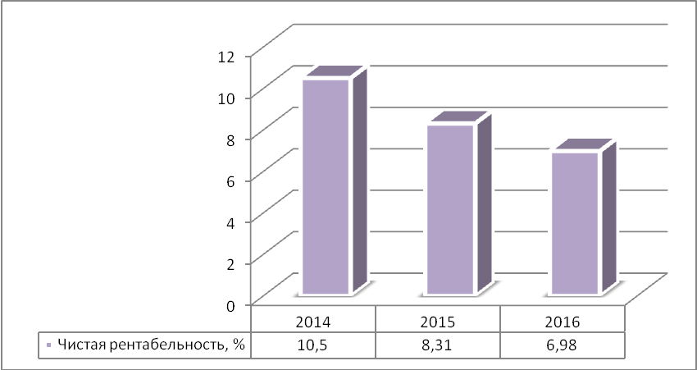

Рис.2.10. Динамика чистой рентабельности предприятия МУП «Водоканал» с 2014-2016г.г.
Таким образом, представленный выше анализ показал, что на протяжении 2014-2016г.г. на предприятии МУП «Водоканал» наблюдается увеличение показателей объемов производства и реализации, растет показатель финансового результата и чистой прибыли, однако, рост этот не значительный и темпы роста затрат опережают темпы роста объемов производства и реализации, в связи с этим показатели рентабельности снижаются, снижается и показатель затратоотдачи, рентабельность услуг и чистая рентабельность. Показатели эффективности основного капитала имеют положительную направленность, несмотря на то, что произошло снижение среднегодовой стоимости основных средств, показатель рентабельности основного капитала увеличился, рост произошел и по показателю фондоотдачи, фондовооруженности труда, фондоемкость показала небольшое снижение.
В целом на предприятии МУП «Водоканал» наблюдается и ухудшение использования кадрового потенциала предприятия, так как качественные характеристики кадрового потенциала снизились, произошло снижение работников с высоким уровнем образования и большим стажем работы. Кроме этого, наблюдается снижение темпов прироста производительности труда как всех работников, так и работников основного производства. Все это свидетельствует о неэффективном управлении и планировании всех ресурсов организации, в том числе и бизнес процессов, которые в первую очередь направлены на увеличение показателей объемов производства и реализации услуг, а также повышения финансовых показателей. Для того, чтобы подробнее рассмотреть мероприятия, направленные на улучшение бизнес планирования в организации МУП «Водоканал» перейдем к следующему параграфу исследования.

2.4 Мероприятия по совершенствованию бизнес планирования в организации МУП «Водоканал»

Одной из причин неэффективной системы снижения финансовых показателей организации МУП «Водоканал» является не эффективное бизнес планирование, так как в компании отсутствуют специализированные программные продукты, позволяющие производить анализ финансового состояния, бизнес планирование и оценку инвестиционных проектов. В связи с этим, для анализируемой организации, повысить существующую систему бизнес планирования, можно с помощью внедрения программных продуктов. На сегодняшний день, разработчики программного обеспечения предлагают широкую линейку программных продуктов по составлению бизнес планов, анализу финансовых показателей и оценке инвестиционных проектов. Однако, согласно различным рейтингам в сети Интернет, наиболее популярными программными продуктами являются: программа «Audit Expert» -для анализа финансового состояния предприятия; программа «Project Expert» для составления бизнес планов, инвестиционного проектирования и оценке инвестиционных рисков, рис.2.11.
Мероприятия по совершенствованию бизнес планирования в организации МУП «Водоканал»

Внедрение программных продуктов
«Audit Expert»
«Project Expert»
Программа анализа финансового состояния предприятия. Система позволяет привести данные отечественной бухгалтерской отчетности за разные периоды времени к единому виду. Стандартные бухгалтерские формы отчетности при этом преобразуются в формы, соответствующие международным стандартам финансовой отчетности и являющиеся базисом для проведения финансового анализа. Программа помогает быстро провести анализ финансового состояния предприятия по его финансовой отчетности. А также организация получает возможность проводить углубленное исследование финансово-хозяйственной деятельности предприятия на основе собственных методик финансового анализа. «Audit Expert» отвечает международным стандартам и учитывает специфику российской экономики.

Project Expert – лучшая в своём классе программа, ставшая, благодаря своим возможностям, стандартом для бизнес-планирования и оценки инвестиционных проектов в России, странах СНГ и Балтии.
Аналитическая система Project Expert- программа позволяющая «прожить» планируемые инвестиционные решения без потери финансовых средств, предоставить необходимую финансовую отчётность потенциальным инвесторам и кредиторам, обосновать для них эффективность участия в проекте.
Незаменима для создания и выбора оптимального плана развития бизнеса, проработки финансовой части бизнес-плана, оценки инвестиционных проектов.

Рис.2.11.Мероприятия по совершенствованию бизнес планирования в организации МУП «Водоканал»
Рассмотрим подробнее характеристику и возможности программных продуктов, представленных на рис.2.11.
Программный продукт Audit Expert позволяет: сформировать сопоставимые финансовые данные для проведения финансового анализа; быстро провести анализ финансового состояния предприятия по его финансовой отчетности; провести углубленное исследование финансово-хозяйственной деятельности предприятия на основе собственных методик финансового анализа; осуществлять бенчмаркинг; оценить реальную стоимость имущества компании, рис.2.12.
Кроме этого, программный продукт «Audit Expert» обладает следующими преимуществами:
1)Audit Expert отвечает международным стандартам и учитывает специфику российской экономики.
Система позволяет обрабатывать российские бухгалтерские отчеты за различные периоды, начиная с 1994 г., но самое важное состоит в том, что в качестве аналитической базы она использует систему международных стандартов финансовой отчетности (International Accounting Standards, IAS), к которой исходные данные приводятся автоматически. Отчеты в системе могут формироваться как на русском языке, так и на английском, с учетом сложившейся в международной практике терминологии. Все это делает результаты финансового анализа понятными не только отечественным, но и иностранным экспертам.
2)Audit Expert настраивается на решение задач пользователя.
Audit Expert одинаково хорошо работает как с российскими бухгалтерскими отчетами, так и с отчетами ряда других стран СНГ, предлагает широкие возможности настройки при помощи специального мастера и обеспечивает доступ ко всем методикам, сценариям и шаблонам.
Вместе с программой пользователь получает богатый набор методик финансового анализа, включающий методики анализа ликвидности и
Основные возможности программного продукта «Audit Expert»

Сформировать сопоставимые финансовые данные для проведения финансового анализа

Система позволяет привести данные отечественной бухгалтерской отчетности за разные периоды времени к единому виду. Стандартные бухгалтерские формы отчетности при этом преобразуются в формы, соответствующие международным стандартам финансовой отчетности и являющиеся базисом для проведения финансового анализа.

Быстро провести анализ финансового состояния предприятия по его финансовой отчетности

На основании данных бухгалтерских отчетов вы получаете аналитические баланс и отчет о прибылях и убытках, а также 20 основных финансовых показателей, характеризующих ликвидность, платежеспособность, рентабельность и деловую активность предприятия. Эти данные позволяют не только провести анализ текущего финансового состояния предприятия, но и оценить динамику его изменения, а также построить прогноз на ближайший период.

Провести углубленное исследование финансово-хозяйственной деятельности предприятия на основе собственных методик финансового анализа

Базируясь на детализированной информации, имеющейся в распоряжении финансовой службы предприятия, и реализовав в системе ваши собственные методики финансового анализа, можно найти пути повышения эффективности использования производственных ресурсов, снижения себестоимости продукции и потребностей в оборотном капитале, улучшения показателей фондоотдачи. Audit Expert - единственная система для АФХД, позволяющая использовать для финансового анализа данные оборотно-сальдовой ведомости (ОСВ).

Осуществлять бенчмаркинг
Для выработки стратегии успеха с помощью Audit Expert вы можете систематически проводить сравнительный финансовый анализ: сопоcтавлять ключевые финансовые и экономические показатели с данными компаний-конкурентов, лидеров отрасли.

Оценить реальную стоимость имущества компании

Audit Expert позволяет провести переоценку различных статей активов и пассивов баланса для проведения финансового анализа по реальным данным.

Рис.2.12. Основные возможности программного продукта «Audit Expert»
платежеспособности, финансовой устойчивости и безубыточности, деловой активности и рентабельности деятельности предприятия, а также методики, применение которых регламентировано различными нормативными актами.
Эти методики актуальны как для коммерческих компаний, так и для государственных предприятий, аудиторских компаний и банков. Помимо стандартных алгоритмов система позволяет использовать и собственные методики преобразования и анализа финансовых отчетов.
3)Audit Expert обеспечивает комфортность работы.
Система автоматически формирует экспертные заключения о финансовом состоянии предприятия, обновляя их при выполнении новых расчетов. Наряду с ручным вводом исходных данных Audit Expert позволяет автоматически импортировать информацию из большинства бухгалтерских программ, а аналитический баланс, полученный в процессе его работы, может экспортироваться в качестве стартового баланса компании в систему разработки бизнес-планов и анализа инвестиционных проектов Project Expert.
Благодаря возможностям динамического обмена данными с Excel и передачи автоматически обновляемых отчетов с произвольной структурой в Word и HTML, Audit Expert может использоваться и как самостоятельная аналитическая система, и в качестве составной части информационно-аналитической системы предприятия.
Audit Expert - это линейка продуктов, система выпускается в версиях Standard и Professional, различающихся функциональными возможностями. Любая из них существует в локальном и сетевом вариантах.
Технические характеристики программного продукта. Audit Expert работает в среде Windows 95/98/NT/2000/MЕ/ХР. Минимальные требования к компьютеру при использовании системы: процессор - не ниже i486 DX-66; объем ОЗУ - не менее 16 Мбайт. Таким образом, программный продукт «Audit Expert» – имеет множество преимуществ и выполняет наиболее важные функции по финансовому анализу.
Для бизнес- планирования и оценки инвестиционных проектов на предприятии МУП «Водоканал» целесообразно внедрение программы «Project Expert» -это одна из лучших в классе программ, предназначенных для оценки инвестиционных проектов и разработки бизнес-планов, рис.2.13.
Ключевые особенности и функции программы «Project Expert»

разработка качественного бизнес-плана, в том числе формирование структуры, подготовка текстов, мгновенное обновление отчетов при изменении исходных данных;

формирование прогнозной, финансовой и управленческой отчетности бизнеса;

создание и сравнение вариантов развития бизнеса для выбора оптимального;

моделирование финансовой, операционной и инвестиционной деятельности

учет специфики бизнеса, включая особенности финансовых расчётов, сезонность и т.д.;

определение потребности в кредитовании и инвестировании на каждом этапе реализации проекта;

анализ безубыточности и финансовой прочности компании

многое другое

Рис.2.13. Ключевые особенности и функции программы «Project Expert»
Рассмотрим подробнее основные функциональные возможности программного продукта «Project Expert».
1)Бизнес-планирование. Разработка бизнес-плана предприятия.
Project Expert существенно облегчает процесс бизнес планирования. С помощью Project Expert исходные данные о планируемой операционной деятельности, обеспечивающих ее реализацию вновь создаваемых активах и привлеченных для их финансирования средствах автоматически преобразуются в: прогнозную финансовую отчетность: отчет о движении денежных средств, баланс, отчет о прибылях и убытках, таблицы прогнозных финансовых показателей, показателей эффективности инвестиций; итоговые отчеты бизнес плана. На основе финансовой модели Project Expert автоматически формирует отчеты, соответствующие международным стандартам финансовой отчетности (МСФО). Это делает результаты расчетов понятными иностранным инвесторам.
Финансовые отчеты демонстрируют результаты деятельности компании, и вы получаете их в Project Expert автоматически в результате выполнения расчетов. Процесс генерации бухгалтерских процедур и формирования отчетных финансовых документов осуществляется в соответствии с международными стандартами бухгалтерского учета.
Project Expert формирует также таблицы показателей эффективности инвестиций и финансовых показателей, включающие следующие группы данных:
Показатели ликвидности - текущая ликвидность, быстрая ликвидность, чистый рабочий капитал и другие показатели, отражающие способность компании удовлетворять претензии держателей краткосрочных долговых обязательств.
Показатели рентабельности - набор коэффициентов, показывающих, насколько прибыльна деятельность компании и насколько эффективно использование различных типов ресурсов.
Показатели деловой активности - позволяют проанализировать, насколько эффективно предприятие использует свои средства, включают набор показателей оборачиваемости различных типов средств, обязательств и т.п.
Показатели устойчивости- характеризуют финансовую независимость и платежеспособность компании, включают различные представления соотношений между источниками финансирования (коэффициент финансовой независимости, коэффициент покрытия процентов и т.п.).
Детализация результатов. Кэш-фло. Общие издержки.
Инвестиционные критерии, характеризующие стоимость и доходность акций предприятия (прибыль на акцию, P/E, коэффициент покрытия дивидендов и т.п.).
Показатели эффективности инвестиций (дисконтированные Cash-Flow критерии) - чистый приведенный доход, период окупаемости проекта, внутренняя норма рентабельности и другие показатели, используемые для комплексного анализа проекта.
Модуль "Детализация результатов" предоставляет возможность детализировать результаты расчета проекта. Всего можно использовать до 30 стандартных таблиц, отображающих состояние и результаты проекта.
Если это окажется недостаточным или появится необходимость в отчетах другого формата, вы легко создадите их в разделе «Таблицы пользователя».
Оформление и просмотр выходных данных, подготовленных программой, выполняются в разделе «Результаты». Эти материалы вместе с пояснительным текстом входят в бизнес-план, формирование которого обеспечивает вам Project Expert.
Модуль «Текстовое описание» помогает создать структуру и текст бизнес-плана, используя развитую систему подсказок и комментариев. В программе предусмотрена возможность подключения и создания библиотек данных для последующего использования при подготовке проектов. Текстовое описание может быть включено в создаваемый в программе отчет, который также может быть дополнен данными расчета из всех модулей программы.
Динамическое обновление отчетов, переданных в MS Word, исключает рутинную работу по переформатированию отчета заново после изменения параметров проекта. Созданный в MS Word отчет сохраняет все параметры форматирования при обновлении результатов. В случае изменения данных в файле проекта достаточно нажать одну кнопку, чтобы новые данные появились в отчете.
При подготовке отчетов все созданные в системе графики и диаграммы можно после передачи в Word редактировать как объекты MS Graph.
Все это сложно реализовать без адекватной планируемому бизнесу финансовой модели, легко и удобно создаваемой на Project Expert.
2)Финансовая модель проекта и компании.
Процесс построения финансовой модели инвестиционного проекта или всей деятельности предприятия наиболее трудоемок и требует подготовительной работы по сбору и анализу исходных данных. С системой Project Expert вам не потребуется ни глубокого знания математики, ни умения программировать - необходимо только хорошо знать описываемый бизнес.
Система Project Expert позволяет вам в течение небольшого времени разработать финансовую модель компании. Для описания проекта и компании вам потребуется ввести следующие исходные данные: дату начала и длительность проекта, перечень планируемых к выпуску продуктов и услуг, многоуровневую структуру компании вплоть до каждого подразделения и товара.
2.1)План сбыта . Стратегия продаж компании, реализующей проект, должна быть детально проработана на стадии планирования.
Чтобы смоделировать ее в Project Expert, потребуется ввести список продуктов, указать цены по каждому продукту и предполагаемый объем его продаж. Система позволяет учесть дополнительно информацию о влиянии сезонности на цену, задать схему, по которой будет формироваться цена того или иного продукта на протяжении проекта. В процессе разработки стратегии продаж в Project Expert учитываются факторы времени, такие, как: время реализации продукта (услуги), время задержки платежа после поставки продукции, а также условия оплаты продукта или услуги потребителя (по факту, с предоплатой или в кредит).
При моделировании сбыта учитывается объем складских запасов готовой продукции и сроки их хранения, процент потерь при сбыте продукции и т. п. Система позволяет отразить также затраты на рекламу и продвижение продукции на рынке. Пользователь может оценить преимущества каждой сбытовой схемы, проводя анализ выбранных условий сбыта. Создание математических зависимостей сбыта продукции от других факторов, например от размера спроса, с помощью механизма "Формула" позволяет автоматизировать расчет объемов продаж и описать индивидуальную стратегию реализации продукции и услуг.
2.2.) План производственной деятельности. При моделировании в Project Expert производственной деятельности предприятия вам достаточно ввести в систему данные о продукции, объемах ее производства, о количестве и стоимости сырья и материалов, о затратах на персонал в соответствии с существующей структурой производства, об общих издержках - затратах на производство, управление, маркетинг и т. п. Система позволяет описать график производства и различные виды издержек, связав сложной математической зависимостью выбранные параметры финансовой модели предприятия, например, при моделировании объема производства продукта, исходя из возможностей предприятия и прогнозной емкости рынка.
Производственный план может быть сформирован системой автоматически в зависимости от планируемых объемов сбыта. Project Expert позволяет установить зависимость плана производства и от иных факторов, например от мощностей используемого производственного оборудования.
2.3) Инвестиционный план проекта . Планируемая операционная деятельность предполагает капиталовложения, направленные на замену активов или создание новых. Предынвестиционная и инвестиционная фазы любого проекта требуют тщательной проработки графика работ, объема необходимых инвестиций. Для этого Project Expert формирует план первоначальных капитальных вложений и подготовительных работ - диаграмму GANTT. Система достаточно гибко подходит к представлению данных о проекте, позволяя либо увязывать все этапы инвестиционной и дальнейшей операционной деятельности, либо описывать эти стадии проекта независимо. Интерфейс раздела хорошо знаком тем, кому уже приходилось работать с такими системами управления проектами, как MS Project или Primavera SureTrack. В системе Project Expert описание временных характеристик проекта не уступает перечисленным системам сетевого планирования. При этом оцениваются именно финансовые аспекты инвестиционного плана проекта - стоимость подготовительных работ, используемые ресурсы, создаваемые активы и особенности учета инвестиций. Программа помогает определить этапы работ и установить взаимосвязи между ними, указать используемые ресурсы, необходимые для выполнения этих этапов, порядок их оплаты, капитализировать сделанные инвестиции.
Если этапы подготовки производства связаны с постройкой зданий, приобретением оборудования, земли или других основных средств, Project Expert позволяет вам выбрать способы и сроки их амортизации: по производству, линейно, по остаточной стоимости, по схеме. В системе предусмотрен учет переоценки активов, их реализации, а также дополнительных инвестиций.
2.4) Описание экономического окружения. В ходе финансового моделирования деятельности предприятия и инвестиционного проекта необходимо учесть влияние факторов внешней среды: налогового окружения, инфляции, колебаний курсов валют, используемых предприятием для денежных расчетов. С аналитической системой Project Expert легко можно описать финансово-экономическую среду, в которой планируется реализация проекта, а также прогнозируете изменения экономического окружения.
Часто при создании проекта стоит задача учета движения денежных средств не только в национальной валюте, но и в иностранной, например, при совершении импортно-экспортных сделок. Для этого в системе предусмотрена возможность выбора основной и дополнительной валют проекта. Пользователь задает курс валют на начало проекта и прогноз его динамики. Система автоматически преобразует результаты расчетов проекта в рублях в эквивалент в более стабильной валюте, что позволяет учесть при анализе фактор неустойчивости курса национальной валюты. Наличие второй валюты проекта является необходимым условием корректного расчета показателей эффективности инвестиций. В системе можно описать сложную схему курсовой инфляции, связав с помощью формул изменение курсов основной и дополнительной валют проекта с различными базами.
Система предоставляет возможность сформировать инфляционную картину инвестиционного проекта. Project Expert помогает отразить особенности налоговой системы. Система предоставляет список основных видов налогов, установленных российским законодательством, с учетом действующих ставок выплат для предлагаемых налогов, а также позволяет, и выбирать налогооблагаемую базу из предложенного перечня, и самостоятельно определять ее для любого налога по формуле. Например, для налога с продаж выбирается база "налог, включаемый в цену", а настраиваемое описание налогового окружения позволяет вводить новые виды налогов, условия их начисления и выплат вплоть до индивидуальных налогов на каждую статью поступлений и затрат, включая режим "налоговых каникул". Для моделирования компании с проектом потребуется учесть ее финансовое состояние на момент начала проекта - детальное описание ее активов и пассивов в агрегированном балансе.
3) Финансирование проекта. Оценка потребности в капитальных вложениях и оборотном капитале. Любой инвестиционный проект, бизнес план предприятия неосуществимы без решения проблемы финансирования. В программе Project Expert заложена возможность моделирования и выбора схемы финансирования. Потребность в капитале определяется на основании данных, отображаемых в Отчете о движении денежных средств (Cash-Flow).
По сути дела, Cash-Flow является основным документом, предназначенным для определения потребности в капитале, выработки стратегии финансирования предприятия, а также для оценки эффективности использования капитала.
Значения сальдо счета предприятия представлены в последней строке таблицы Cash-Flow и демонстрируют прогнозируемое состояние расчетного счета предприятия, реализующего проект в различные периоды времени. Отрицательное значение сальдо расчетного счета означает, что ваше предприятие не располагает необходимой суммой капитала. Важно сформировать капитал таким образом, чтобы ни в один период времени значение сальдо расчетного счета не имело отрицательного значения. При этом необходимо придерживаться основного принципа - капитал должен быть привлечен только в тот период времени, когда это действительно необходимо. Важно учесть и реальные условия привлечения капитала. Аналитическая система Project Expert автоматически определяет, какой объем денежных средств будет достаточен для покрытия дефицита капитала в каждый расчетный отрезок времени.
3.1)Моделирование различных вариантов финансирования. Сформировать стратегию финансирования проекта можно с использованием заемного и акционерного капитала, лизинга, государственного финансирования. Помимо определения объемов потребуется выбирать условия и параметры финансирования. Предусмотрено использование различных комбинаций этих способов. Преимущество Project Expert состоит в том, что потребность в капитале определяется с учетом инфляции и может быть своевременно откорректирована. Это позволяет избежать ошибок в планировании инвестиций. Project Expert позволяет решить задачу управления свободными денежными средствами, генерируемыми проектом. Достаточно указать принципы дивидендной политики, и реальные суммы будут рассчитаны системой. Можно смоделировать и собственную схему процесса размещения средств на различных условиях на депозиты или в альтернативные проекты.
3.2)Обоснование для потенциальных участников финансирования.
Помимо оценки эффективности вложения в проект в целом в Project Expert успешно решается так называемая «задача инвестора». Вы определяете, удовлетворяют ли финансовые результаты участия в проекте требованиям всех заинтересованных в нем сторон - владельцев предприятия, инвесторов, кредиторов и госструктур, анализируя рассчитанные системой основные финансовые показатели и показатели эффективности инвестиций.
4)Оценка инвестиционных проектов.
После того как Project Expert сформирует прогнозные финансовые отчеты о результатах деятельности предприятия: отчет о прибылях и убытках, баланс, отчет о движении денежных средств, - автоматически производится расчет планируемых финансовых показателей и показателей эффективности инвестиций. Project Expert позволяет провести проектный анализ в полном объеме и предоставляет апробированную методологию. Помимо оценки эффективности инвестиционных проектов на основе интегральных показателей программа обеспечивает: анализ чувствитель- ности; анализ безубыточности; сценарный анализ. В программе можно создать в системе собственные аналитические таблицы, внести дополнительные показатели и применять к ним необходимые методы анализа.
4.1) Анализ чувствительности. Одной из задач проектного анализа является определение чувствительности финансовой модели предприятия к изменениям различных параметров. Чем шире диапазон параметров, в котором показатели эффективности остаются в пределах приемлемых значений, тем выше запас прочности проекта, тем лучше он защищен от колебаний различных факторов, оказывающих влияние на результаты реализации проекта. Система Project Expert позволяет вам изучить, как будут изменяться финансовые показатели проекта в зависимости от изменения общего уровня инфляции, ставок налогов, затрат на персонал, величины сбыта и других исходных данных проекта.
Исследование чувствительности показателей эффективности к изменению ставки дисконтирования позволяет вам определить устойчивость проекта к колебаниям конъюнктуры финансового рынка и возможным изменениям макроэкономических условий деятельности.
4.2) Анализ безубыточности . В системе анализируются взаимосвязи между издержками и доходами при различных объемах производства.
В Project Expert можно решать задачу определения точки безубыточности для каждого вида продукции в любом расчетном периоде и рассчитываете объем продаж, покрывающий все издержки на его производство и реализацию.
На основании данных о структурных подразделениях компании и видах выпускаемой продукции, издержки можно распределить по видам продукции и по подразделениям компании не только в соответствии с фиксированной долей в общих затратах или пропорционально обороту, но и по сложной схеме, пропорционально различным базам распределения. Эту возможность также обеспечивает механизм "Формула".
При проведении в Project Expert анализа безубыточности используется метод, основанный на вкладе на покрытие. Помимо количественного и стоимостного значений точки безубыточности, в системе определяется запас финансовой прочности и оценивается влияние выбранной структуры издержек на прибыль - рассчитывается операционный рычаг. Это позволяет вам определять предел безопасности и уровень предпринимательского риска, как на каждый период, так и за ряд периодов в числовом и в графическом виде.
4.3)Безубыточность. Создаваемые системой сводные таблицы позволяют проводить на определенную дату анализ безубыточности для группы продуктов, определять средневзвешенные значения коэффициента вклада на покрытие, анализировать значения операционного рычага и запас финансовой прочности, как по каждому продукту, так и по компании в целом. Подобный анализ потребуется и для прогноза изменения прибыли при изменении объема продаж, и для введения корректировок в планы производства продукции.
4.3)Сценарный анализ – сравнение вариантов развития .
Помимо анализа проекта в пакете Professional имеется дополнительный модуль, позволяющий вести многовариантный сценарный анализ и получать ответы на вопросы "Что будет, если?". При создании проекта задачей аналитика является поиск наилучшего варианта развития. В Project Expert предусмотрена возможность быстрого создания нескольких вариантов развития предприятия для их сравнения и выбора наилучшего. Для создания нового варианта достаточно задать в процентах величину отклонений исходных данных проекта, например объемов продаж различных продуктов, их цены, ставок налогов и т.п. Пользователь может создать любое число вариантов развития и провести их сравнительный анализ не только по финансовым показателям и показателям эффективности инвестиций, но и по всему спектру данных финансовых отчетов, таблиц пользователя, детализации и анализа вариантов. Результаты анализа могут быть представлены в виде графиков.
4.4)Анализ группы проектов. В зависимости от величины и структуры компании ее экономическая деятельность может проводиться путем реализации не одного, а нескольких направлений, финансируемых из общего бюджета. В этом случае представляет интерес совместный анализ всех реализуемых компанией проектов, учет их возможной синергии, создание займовой мощности. При использовании широких хозяйственно-экономических связей кооперации может возникнуть необходимость совместного анализа группы проектов разных компаний, связанных по каким-либо критериям. Для работы по объединению проектов в пакете Project Expert Professional предназначен отдельный модуль - Project Integrator.
В Project Integrator пользователь определяет эффективность инвестиций в группу проектов по интегральным показателям, рассчитанным на основе консолидированных прогнозных финансовых отчетов. При работе с группой проектов система позволяет не просто суммировать их данные, но и создавать с использованием математических зависимостей различные формы консолидированной отчетности. Для этого предназначены таблицы пользователя. При создании отчетности в Integrator можно использовать данные из итоговых таблиц и таблиц пользователя, а также детальные результаты проведенных в системе расчетов любого интересующего вас проекта.
Под группой проектов в Project Integrator подразумевается некоторое множество взаимосвязанных проектов, разработанных при помощи Project Expert. Критерии, по которым проекты объединяются в группу, определяет пользователь.
5)Оценка рисков инвестиционных проектов.
5.1)Статистический анализ. Как оценить влияние ряда неопределенных факторов: инфляции, курса валют, цен поставщиков и других? Имитационная модель денежных потоков обеспечивает возможность проведения анализа проекта с учетом рисков и неопределенностей его выполнения. Мощное, оптимизированное вычислительное ядро системы, способное производить тысячи пересчетов проекта, позволяет использовать для такого моделирования более эффективный, чем упрощенный однопараметрический метод анализа чувствительности, метод Монте- Карло. В Project Expert оценивается степень воздействия случайных факторов на показатели эффективности инвестиций в проект. Пользователь определяет, какие факторы рассматривать как неопределенные, указываете допустимый диапазон случайного изменения значений для каждого из них, задает количество пересчетов проекта со случайными значениями указанных факторов. В качестве факторов стоит выбрать некоррелирующие между собой показатели, например, или цену или объем продаж отдельных продуктов, ставки налогов, статьи затрат, объемы капитальных вложений и другие исходные данные проекта.
Далее Project Expert позволяет проанализировать полученную совокупность результатов статистическими методами, и пользователь определяет степень риска, связанную с реализацией проекта. При использовании неопределенных данных пользователь получает не только оценку эффективности проекта, но и возможный интервал ее колебаний, количественные характеристики неопределенности и устойчивости проекта.
5.2)Учет рисков в ставке дисконтирования. Project Expert позволяет учесть риски проекта и в ставке дисконтирования – рассчитать ее по одной из трех моделей – WACC (средневзвешенной стоимости капитала), CAPM (модели оценки капитальных активов), CCM (модели кумулятивного построения).
6)Оценка стоимости бизнеса. Одним из способов обоснования участия в проекте для инвесторов является оценка возможности выхода из него как на периоде прогнозирования проекта, так и в дальнейшем. Как в этом случае изменится стоимость пакета акций или доли участника? Сделать это позволяет «Оценка стоимости бизнеса».
6.1)Доходные методы оценки стоимости бизнеса . Пользователь Project Expert может применять доходные методы: метод дисконтирования денежных потоков для оценки стоимости бизнеса на различные моменты проекта, на прогнозном и на постпрогнозном периодах. Для оценки стоимости на постпрогнозном периоде в программе реализованы пять методов: модель Гордона, метод чистых активов, ликвидационной стоимости, предполагаемой продажи, экспертной оценки.
6.2)Сравнительный метод оценки стоимости бизнеса. Он также реализован в Project Expert: для определения будущих доходов акционеров - дивидендов и планируемой цены продажи акций, прогнозная стоимость компании может быть определена с использованием широкого набора встроенных мультипликаторов. Предусмотрена возможность создания собственных доходных, балансовых и натуральных показателей. Project Expert позволяет выполнить для акционеров подбор размеров пакетов акций с учетом как сроков владения ими, так и требуемой доходности на вложенный капитал.
7)Контроль показателей эффективности проекта в ходе и по итогам его реализации. Project Expert предусматривает возможность своевременного внесения корректировок в проект, актуализации данных. Важно учесть, как повлияет на эффективность проекта временные сдвиги этапов календарного плана и динамика статей затрат. Сравнение плановых и достигнутых по итогам проекта показателей особенно важно для принятия дальнейших инвестиционных решений.
7.1)Мониторинг текущих изменений и корректировка плана.
Project Expert позволяет контролировать ход выполнения проекта путем актуализации данных. В систему можно ввести актуальные данные о фактических поступлениях и выплатах и просмотреть актуализированный отчет о движении денежных средств. При работе с системой контролируется соответствие планируемого и фактического объема продаж, планируемых и фактических затрат, сумм прибыли, налоговых отчислений и т. д. В результате сравнения исходных и реальных данных автоматически формируется таблица рассогласования движения денежных средств, и вы вносите необходимые коррективы. Осуществить сравнение планового и фактического вариантов проекта можно в модуле What-if @ Plan-Fact.
8)Сервисные возможности и удобство освоения.
Удобство ввода данных обеспечивается в системе хорошо структурированным, дружественным интерфейсом и различными сервисными функциями, особенно полезными начинающим пользователям.
8.1)Экспертные заключения
Часто необходимо подготовить краткое заключение по результатам проведенного анализа. Это удобно реализовано в Project Expert. Система автоматически формирует ряд экспертных заключений, включая заключение по анализу безубыточности. К тому же реализованный в системе механизм позволяет не только использовать встроенные заключения, но и самостоятельно создавать по результатам анализа проекта шаблоны для собственных экспертных заключений, используя для этого все итоговые и дополнительно вводимые данные.
8.2.)Анализ изменений. С помощью модуля "Анализ изменений" можно оценить, как внесенные изменения исходных данных проекта повлияют на его результаты, и вернуться, в случае необходимости, к предыдущему варианту расчета.
8.3)Автосоздаваемые таблицы. В системе удобно создавать большие таблицы пользователя на основе данных всех итоговых таблиц. Для этого используются прототипы расчетных формул. Применение автосоздаваемых таблиц позволяет быстро ввести шаблоны формул в разные строки таблицы пользователя, а затем преобразовать их в стандартную таблицу с различными расчетными формулами для каждой строки. При формировании пользовательских таблиц можно теперь использовать также данные баланса, характеризующего состояние предприятия на момент начала проекта.
8.4)Мастер проектов . В Project Expert встроенный "Мастер проектов" позволяет вам быстро создавать новый проект, учитывая особенности предприятия, отрасли и решаемой задачи. Следуя вашему выбору, система подключает заготовки списков налогов, наборы итоговых таблиц и графиков.
Оперативное изменение параметров исходных данных обеспечивает вам сервисная функция "Редактирование по шаблону". Она освобождает вас от рутинных операций на этапе ввода и редактирования не только перечня продукции, но и других исходных данных проекта.
8.5)Пересчет валют. Сервисная функция "Пересчет валют" помимо укрупненного анализа результатов проекта в зависимости от валют выплат и поступлений позволяет вам быстро пересчитать поступления и выплаты из одной валюты в другую. Применяя ее, пользователь может описать схемы комбинированных платежей: задать либо процент перевода суммы одной валюты в другую, либо распределение в процентах платежа между двумя валютами. Пользователь быстро сможет приступить к работе. Электронная регистрация новых пользователей позволяет прямо из системы через Internet или по e-mail выслать заполненную регистрационную форму в адрес компании. Пользователь сокращает временные затраты и на обучение работе с программой. Теперь доступен электронный учебник, основанный на материалах сертификационных курсов для работы с Project Expert. Учебник содержит необходимый объем теоретических знаний и методику работы с программой. Теперь пользователь вооружен современным инструментом для работы с инвестиционными проектами и знает, как получить стратегическое преимущество в получении кредитов, привлечении инвестиций, выборе партнеров по бизнесу и в создании планов перспективного развития предприятия.
Таким образом, система «Project Expert» способна не только определять общую эффективность реализуемого проекта, но и рассчитывать индивидуальную эффективность вложений участников, выбирать различные варианты закупок и сбыта, а так же вести контроль реализации проекта. В связи с этим, разрабатывается наиболее качественный бизнес-план, способный удовлетворить самых требовательных инвесторов.
Резюмируя выше изложенное, можно сделать вывод, что для совершенствования системы бизнес планирования в организации МУП «Водоканал» были предложены два наиболее популярных и востребованных продукта «Audit Expert» и «Project Expert», позволяющие проводить анализ финансового состояния, разработку бизнес планов и инвестиционное проектирование. Для того, чтобы оценить эффективность предложенных мероприятий, перейдем к следующему параграфу исследования.

2.5 Экономическая эффективность мероприятий в организации МУП «Водоканал»

Эффективность деятельности предприятий становится одним из важнейших вопросов в сложившейся экономической ситуации. Бесспорно, что без применения информационных технологий повышение эффективности и конкурентоспособности производства невозможно. Рассмотренные выше мероприятия, направленные на совершенствование бизнес планирования в организации МУП «Водоканал» предусматривают внедрение программных продуктов «Audit Expert» и «Project Expert». При этом, результатом эффективности бизнес планирования от внедрения данных программ является информация о доходах и расходах, выплатах и поступлениях и т.д. Эффективность планирования можно выразить как отношение результатов планирования к затратам на их получение.
Основными видами затрат на мероприятия, рассмотренные выше, являются стоимость программного обеспечения «Audit Expert» и «Project Expert». Стоимость программы Audit Expert 4 Standard составляет 53300 руб.(несетевая версия), сетевая версия на три рабочих места стоит 76700 руб. При этом, предусмотрена версия Audit Expert 4 Premium, которая стоит значительно дороже и составляет 80300 руб. (несетевая) и сетевая на три рабочих места 113900 руб., рис.2.14.
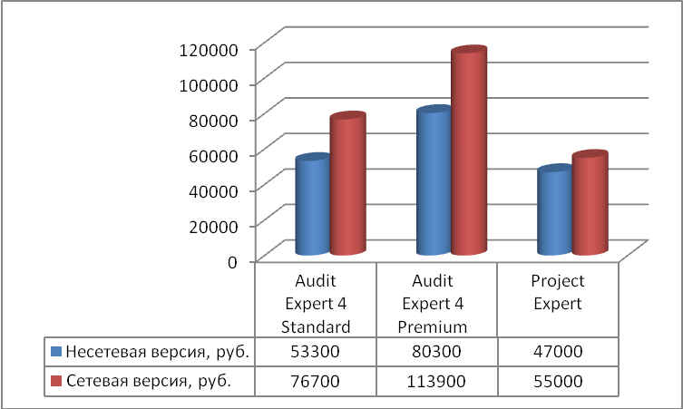

Рис.2.14. Стоимость программного обеспечения «Audit Expert» и «Project Expert»
Однако, для анализируемой организации целесообразно внедрение стандартной версии на три рабочих места по стоимости 76700 руб.
Стоимость программного обеспечения«Project Expert», составляет 55000 руб. Таким образом, общая стоимость затрат на программные продукты составляет 131700 руб. Достаточно сложно оценить эффект, который будет достигнут от внедрения данных программных продуктов, так как сложно определить сам финансовый результат планирования. Однако, согласно разработчиков программы «Audit Expert», после ее внедрения на предприятии происходит снижение годовой трудоемкости операции по вводу и корректировке данных до 5 человеко-час, по сравнению с программой Excel, снижение годовой трудоемкости операций по поиску и обработке данных произойдет на 240 человеко-час и составит 10 человеко-час, годовая трудоемкость операции по оформлению и выводу данных снизится до 20 человек-час. В целом , нормы времени выполнения работ снизятся на 425 человеко- час и составят 35 человеко-час, рис.2.15.
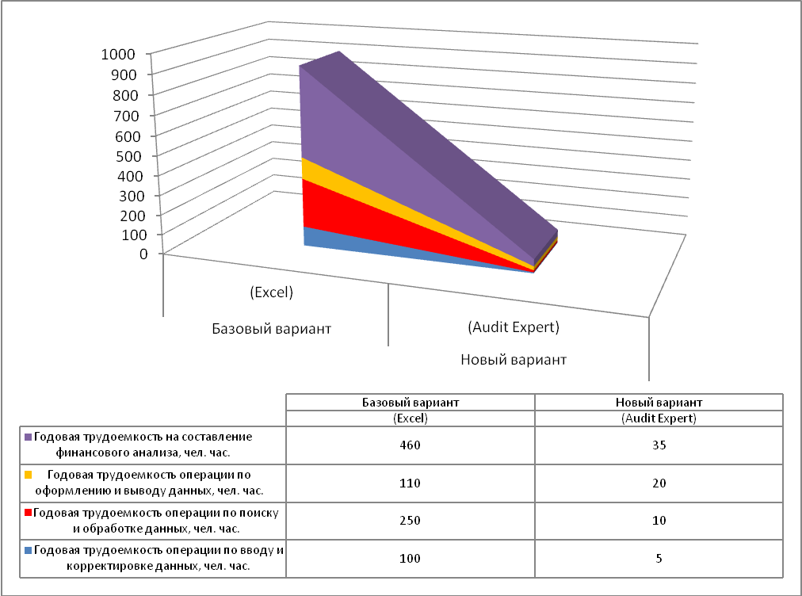

Рис. 2.15.Показатели эффективности от внедрения программного продукта «Audit Expert»
Кроме экономии на трудоемкость процесса финансового анализа, согласно разработчиков программного обеспечения «Audit Expert», повышается эффективность проведения анализа финансового состояния предприятия на 92%. Таким образом, эффективность внедрения программ- много продукта «Audit Expert» заключается в экономии трудовых затрат и повышения эффективности проведения анализа финансового состояния организации.
Программный продукт «Project Expert», как уже было описано выше позволяет проводить бизнес планирование и оценку инвестиционных проектов, достаточно сложно определить на сколько произойдет увеличение объемов продаж услуг компании МУП «Водоканал» после внедрения программного продукта, так как это будет зависеть от множества факторов, в том числе и от внешних условий развития отрасли, на которой компания функционирует в настоящее время, и от уровня инфляции и платежеспособ-ности населения и так далее. В любом случае, объемы продаж могут быть увеличены как минимум на 20%, а то больше. Но если предположить, что совершенствование бизнес процессов в организации позволит увеличить объемы услуг как минимум на 20%, то в перспективе они составят 172595,81тыс. руб. Если себестоимость единицы услуг останется на уровне прошлого года, то в процентном соотношении себестоимость реализованных услуг (по данным на 2016 г. составляла 91,36% от объемов реализации). Таким образом, плановый показатель себестоимости составит 157683,53 тыс. руб., рис.2.16. Отсюда рассчитаем валовую прибыль, которая составит 14912,28 тыс. руб. Расходы на покупку программного обеспечения следует отнести к коммерческим или управленческим расходам, то есть сумма валовой прибыли снизится на затраты по приобретению программ, общая сумма этих затрат составила 131700 руб. Следовательно, прибыль от продаж в перспективе увеличится на 18,97% и составит 14780,58 тыс. руб., рис. 2.17.

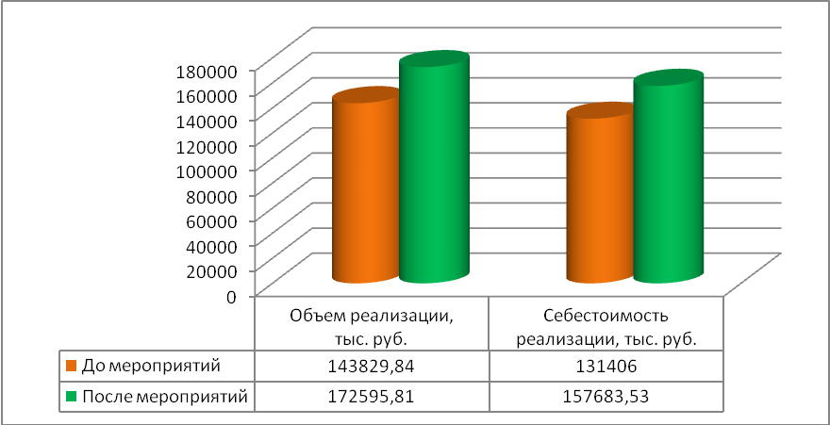

Рис.2.16. Динамика показателей объемов реализации и себестоимости до и после проведения мероприятий на предприятии МУП «Водоканал»
Иначе говоря, при затратах на программное обеспечение в сумме 131700 руб., компания МУП «Водоканал» увеличит объемы продаж услуг и прибыль от реализации на 20% и 18,97% соответственно, рис.2.17.
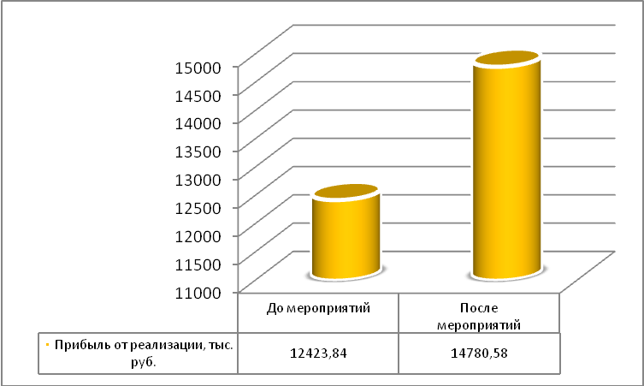

Рис.2.17. Динамика показателей прибыли от реализации до и после проведения мероприятий на предприятии МУП «Водоканал»
Произойдет рост показателя прибыли от реализации, однако, учитывая затраты на программное обеспечение, показатель рентабельности существенно не изменится и составит 8,57%, это связано прежде всего с окупаемостью затрат на программные продукты, которые имеют не высокую стоимость по сравнению с объемом реализации, в связи с этим они окупятся в первый год реализации проекта.
Таким образом, внедрение программных продуктов «Audit Expert» и «Project Expert» позволит компании съэкономить трудовые затраты на выполнение финансового анализа , повысит показатели объемов реализации услуг, прибыли от реализации и показатели рентабельности, а это повлияет в целом на финансовую устойчивость организации и позволит компании занять наибольшую долю рынка на занимаемой нише. Следует отметить, что рассмотренные показатели являются прогнозируемыми, какими они будут на самом деле, покажет время, в любом случае внедрение данных мероприятий будет иметь высокую эффективность, а следовательно, они требуют незамедлительной реализации.

ЗАКЛЮЧЕНИЕ

Бизнес-планирование - это упорядоченная совокупность стадий и действий, связанных с ситуационным анализом окружающей среды, постановкой целей планирования, осуществлением планирования или разработкой бизнес-плана, реализацией бизнес-плана, контролем за его выполнением. Главной целью бизнес-плана является формулирование главной концепции развития организации на основе планирования производственной, хозяйственной, сбытовой, финансовой, социальной и экологической деятельности с различными горизонтами планирования в соответствии с потребностями целевого рынка.
Решение поставленных целей и задач бизнес-плана дает организации существенные преимущества перед ее конкурентами, а именно: делает руководство и весь коллектив более профессиональными; позволяет обеспечить более четкую координацию предпринимаемых усилий по достижению поставленных целей и задач; делает организацию более подготовленной к изменчивости и неопределенности внешней среды; способствует более четкому формулированию функциональных обязанностей и определению степени ответственности всех уровней руководства; дисциплинирует персонал, побуждает его объективно взглянуть на свои возможности и достоверно их оценить; повышает внутреннюю мотивацию персонала и, как следствие, вызывает динамичный рост производительности труда без существенных капиталовложений; позволяет проводить в жизнь собственные цели и задачи через понимание интересов всех заинтересованных сторон; снижает вероятность наступления реального банкротства организации вследствие исключения грубых ошибок в социально-экономических расчетах и обоснованиях.
Объектом исследования в работе является муниципальное унитарное предприятие «Водоканал» г. Гатчина Ленинградской области. Водоканал, как муниципальное предприятие, был организован в 1996 году и получил статус юридического лица. Предприятие занимается эксплуатацией объектов водоснабжения и водоотведения. Водоканал снабжает питьевой водой и обеспечивает пользование канализацией приблизительно 80 тысяч жителей. Среднесписочная численность предприятия МУП «Водоканал» в 2016г. составила 260 человек.
Руководство текущей деятельностью предприятия осуществляется директором, в его подчинении находятся все службы предприятия, в том числе и группа реализации проекта, контрактная служба, отдел главного энергетика, производственно-технический отдел, абонентский отдел, планово-экономический отдел, транспортный участок, центральная лаборатория и другие службы. Все работники предприятия осуществляют свою деятельность на основании должностных инструкций и правил техники безопасности.
Представленный анализ основных показателей деятельности пред- приятия МУП «Водоканал» с 2014-2016г.г. показал, что объемы производства и реализации услуг имеют положительную направленность и ежегодно увеличиваются, однако темпы прироста не существенны. При этом, на протяжении анализируемого периода наблюдается увеличение темпов роста себестоимости, по сравнению с темпами роста объемов реализации. В связи с этим показатели прибыльности снижаются по объемам очищения стоков, прибыль по объемам очищенных стоков увеличилась, хоть и не значительно. Однако в обоих случаях, рентабельность реализованных услуг по пропущенным и очищенным стокам снижается.
Оценка кадрового потенциала на предприятии МУП «Водоканал» показала, что среднегодовая численность работников ежегодно снижается, наибольший удельный вес приходится на рабочих и составляет в среднем 80%, однако к концу анализируемого периода доля рабочих в общей численности снизилась. Снизилось и количество работников с высоким уровнем образования, наибольший удельный вес в общей структуре численности приходится на работников со средне-специальным образованием и на протяжении анализируемого периода их число существенно не изменилось. Сокращение произошло в основном по работникам с низким уровнем образования. По гендерному признаку наибольший удельный вес работников приходится на мужчин и составляет более 60%, при этом к концу анализируемого периода доля мужчин в общем числе работников увеличивается, в сторону уменьшения направлены показатели доли работающих женщин. По стажу работы в структуре численности большинство сотрудников имеют опыт от 5 –ти до 10 лет, снижение наблюдается по работникам с большим стажем работы (от 10 –ти и более лет) и с минимальным опытом работы (до 1 года). Показатели качественной и количественной характеристика кадрового потенциала оказывают существенное влияние на производительность и качество трудовой деятельности. В связи с произошедшими изменениями в структуре работников, а также динамики, произошло снижение темпов прироста показателей производительности труда, несмотря на то, что общий объем производства увеличился, выработка на одного работника и одного рабочего также показала рост , но цепные темпы прироста выработки имеют все же тенденцию к снижению.
Показатели эффективности основного капитала имеют положительную направленность, несмотря на то, что произошло снижение среднегодовой стоимости основных средств, показатель рентабельности основного капитала увеличился, рост произошел и по показателю фондоотдачи, фондовооруженности труда, фондоемкость показала небольшое снижение.
В целом, не высокие темпы объемов реализации, прибыли и рентабельности, свидетельствует о неэффективном управлении и планиро- вании всех ресурсов организации, в том числе и бизнес процессов.
Представленный анализ по планированию в организации МУП «Водоканал», позволил выявить слабые места, в частности, на сегодняшний день в компании отсутствуют специализированные программные продукты, позволяющие производить анализ финансового состояния, бизнес планиро- вание и оценку инвестиционных проектов. В связи с этим, для анализируемой организации, было предложено повысить существующую систему бизнес планирования, с помощью внедрения программных продуктов: «Audit Expert» -для анализа финансового состояния предприятия; программа «Project Expert» для составления бизнес планов, инвестиционного проектирования и оценке инвестиционных рисков.
Программный продукт Audit Expert позволяет: сформировать сопоставимые финансовые данные для проведения финансового анализа; быстро провести анализ финансового состояния предприятия по его финансовой отчетности; провести углубленное исследование финансово-хозяйственной деятельности предприятия на основе собственных методик финансового анализа; осуществлять бенчмаркинг; оценить реальную стоимость имущества компании. Программа « Project Expert» -это одна из лучших в классе программ, предназначенных для оценки инвестиционных проектов и разработки бизнес-планов. Стоимость программного обеспечения не является высокой для анализируемой организации и в совокупности составляет 131700 руб. Финансирование данных мероприятий может быть осуществлено за счет чистой прибыли компании. Эффективность от внедрения программных продуктов является достаточно высокой, в частности, согласно разработчиков программы «Audit Expert», после ее внедрения на предприятии происходит снижение годовой трудоемкости операции по вводу и корректировке данных до 5 человеко-час, по сравнению с программой Excel, снижение годовой трудоемкости операций по поиску и обработке данных произойдет на 240 человеко-час и составит 10 человеко-час, годовая трудоемкость операции по оформлению и выводу данных снизится до 20 человек-час. В целом, нормы времени выполнения работ снизятся на 425 человеко- час и составят 35 человеко-час.
Внедрение программного обеспечения «Project Expert» позволит эффективно осуществлять планирование бизнес процессов, а это в свою очередь повлияет на увеличение объемов продаж и прибыли компании. Рассчитанные показатели экономической эффективности после внедрения программы позволили сформировать объемы реализации на уровне 172595,81тыс. руб., что на 20% выше показателя предыдущего года, плановый показатель прибыли от реализации увеличится на 18,97% и составит 14780,58 тыс. руб.
Однако, учитывая затраты на программное обеспечение, показатель рентабельности существенно не изменится и составит 8,57%, это связано прежде всего с окупаемостью затрат на программные продукты, которые имеют не высокую стоимость по сравнению с объемом реализации, в связи с этим они окупятся в первый год реализации проекта. Рассмотренные показатели являются прогнозируемыми, какими они будут на самом деле, покажет время, в любом случае внедрение данных мероприятий будет иметь высокую эффективность и позволит компании МУП «Водоканал» занять достойное место под солнцем.

БИБЛИОГРАФИЧЕСКИЙ СПИСОК

- Абрамс, Р. Бизнес-план на 100%: Стратегия и тактика эффективного бизнеса. 2-е изд. / Р. Абрамс. — М.: Альпина Паблишер, 2015. — 486 c.
- Алиев, В.С. Бизнес-планирование с использованием программы Project Expert (полный курс): Учебное пособие / В.С. Алиев. — М.: НИЦ ИНФРА-М, 2013. — 352 c.
- Алиев, В.С. Практикум по бизнес-планированию с использованием программы Project Expert: Учебное пособие / В.С. Алиев. — М.: Форум, ИНФРА-М, 2010. — 288 c.
- Баринов, В.А. Бизнес-планирование: Уч. пособие. – 3-е изд. – М.: ФОРУМ, 2009. — 256 с.
- Баринов, В.А. Бизнес-планирование: Учебное пособие / В.А. Баринов. — М.: Форум, 2013. — 256 c.
- Бейт, Н. Как преодолеть экономический спад. План выживания в бизнесе / Н. Бейт. — М.: Олимп-Бизнес, 2009. — 208 c.
- Бизнес-планирование. 4-е изд., перераб. и доп. Учебное пособие. Гриф МО РФ. Гриф УМЦ «Профессиональный учебник». / Под ред. В.З. Черняка, Г.Г. Чараева. — М.: ЮНИТИ, 2012. — 591 c.
- Бизнес-планирование: Учебник для вузов/ Под ред. В.М Попова, С.И. Ляпунова, С.Г. Млодика. – М.: Финансы и статистика, 2012. – 816 с.
- Бронникова, Т.С. Разработка бизнес-плана проекта: Учебное пособие / Т.С. Бронникова. — М.: Альфа-М, ИНФРА-М, 2012. — 224 c.
- Буров, В.П. Бизнес-план фирмы. Теория и практика: Учебное пособие / В.П. Буров. — М.: НИЦ ИНФРА-М, 2013. — 192 c.
- Виноградова, М.В. Бизнес-планирование в индустрии гостеприимства: Учебное пособие / М.В. Виноградова. — М.: Дашков и К, 2013. — 280 c.
- Волков, А.С. Бизнес-планирование: Учебное пособие / А.С. Волков. — М.: ИЦ РИОР, ИНФРА-М, 2011. — 81 c.
- Гарнов, А.П. Экономика предприятия: современное бизнес-планирование: учеб. Пособие / А.П. Гарнов. — М.: ДиС, 2011. — 272 c.
- Гладкий, А.А. Бизнес-план: Делаем сами на компьютере / А.А. Гладкий. — М.: Рид Групп, 2012. — 240 c.
- Головань, С.И. Бизнес-планирование / С.И. Головань – М.: Феникс, 2009. – 320 с.
- Горбунов, В.Л. Бизнес-планирование с оценкой рисков и эффективности проектов: Научно-практическое пособие / В.Л. Горбунов. — М.: ИЦ РИОР, НИЦ ИНФРА-М, 2013. — 248 c.
- Горемыкин, В.А. Бизнес-план: Методика разработки. 25 реальных образцов бизнес-плана / В.А. Горемыкин. — М.: Ось-89, 2011. — 592 c.
- Джакубова, Т.Н. Бизнес-план: расчеты по шагам / Т.Н. Джакубова. — М.: Финансы и статистика, 2014. — 96 c.
- Дубровин, И.А. Бизнес-планирование на предприятии: Учебник для бакалавров / И.А. Дубровин. — М.: Дашков и К, 2013. — 432 c.
- Дубровин, И.А. Бизнес-планирование на предприятии: Учебник. 2-е изд. / И.А. Дубровин. — М.: Дашков и К, 2016. — 432 c.
- Жуков, В.В. Бизнес-планирование в электроэнергетике / В.В. Жуков. — М.: МЭИ, 2011. — 568 c.
- Зингер, М. Презентация бизнес-плана: пример подготовки презентации [Электронный ресурс]. – Режим доступа: // (далее сюда копируйте и вставляете адрес сайта)
- Золотухин, О.И. Бизнес-планирование: учебное пособие / О.И. Золотухин. — СПб.: ГУАП, 2011. — 84 c.
- Кренер, С. Планета МВА. Бизнес-школы: взгляд изнутри / С. Кренер, Д. Дирлова. — М.: Олимп-Бизнес, 2003. — 256 c.
- Куницына, Н.Н. Бизнес-планирование в коммерческом банке: Учебное пособие / Н.Н. Куницына. — М.: Магистр, 2009. — 383 c.
- Липсиц, И.А. Бизнес-план – основа успеха: Практическое пособие / И.А. Липсиц – 2-е изд., перераб. и доп. – М.: Дело, 2012. – 112 с.
- Лопарева, А.М. Бизнес-планирование: учебно-методический комплекс / А.М. Лопарева. — М.: Форум, 2011. — 176 c.
- Лосев, В. Как составить бизнес-план. Как составить бизнес-план: Практическое руководство с примерами готовых бизнес-планов для разных отраслей: Пер. с англ. / В. Лосев. — М.: Вильямс, 2013. — 208 c.
- Лосев, В.А. Как составить бизнес-план. Практическое руководство с примерами готовых бизнес-планов для разных отраслей (+CD) / В.А. Лосев, К.Н. Петров. — М.: Вильямс, 2013. — 208 c.
- Любанова, Т.П. Сборник бизнес-планов. Методика и примеры: предпринимательская деятельность, экономическое обоснование инженерных решений в курсовом, дипломном проектировании, диссертационных работах: Учебное и научно-практическое пособие / Т.П. Любанова. — М.: ИКЦ МарТ, МарТ, 2008. — 408 c.
- Маркова, В.Д. Бизнес-планирование / В.Д. Маркова, Н.А. Кравченко.- М.: Проспект, 2009. – 216 с.
- Морошкин, В. А. Бизнес-планирование: учебное пособие / В. А. Морошкин, В. П. Буров. — М.: ФОРУМ: ИНФРА-М, 2009. — 256 с. — (Профессиональное образование).
- Морошкин, В. А. Бизнес-планирование: Учебное пособие / В.А. Морошкин, В. П. Буров. — М.: ФОРУМ: ИНФРА-М, 2009. — 256 с.
- Морошкин, В.А. Бизнес-планирование: Учебное пособие / В.А. Морошкин. — М.: Форум, 2012. — 288 c.
- Немети, Л. Стратегии выхода из бизнеса: планирование выхода, опционы, увеличение стоимости бизнеса, управление сделками для владельцев бизнеса / Л. Немети. — М.: Инфотропик Медиа, 2012. — 272 c.
- Орлова, Е.Р. Бизнес-план: основные проблемы и ошибки, возникающие при его написании / Е.Р. Орлова. – 2-е изд., испр. и доп. – Омега-Л, 2012. – 152 с.
- Орлова, П.И. Бизнес-планирование: Учебник для бакалавров, 2-е изд., перераб. и доп.(изд:2) / П.И. Орлова. — М.: ИТК Дашков и К, 2016. — 288 c.
- Петухова, С.В. Бизнес – планирование / С.В. Петухова.- М.: Омега – Л, 2009. – 236 с.
- Петухова, С.В. Бизнес-планирование: как обосновать и реализовать бизнес-проект: Практическое пособие / С.В. Петухова. — М.: Омега-Л, 2013. — 171 c.
- Платонова, Н.А. Планирование деятельности предприятия / Н.А Платонова, Т.В. Харитонова. — М.: Дело и сервис, 2005. – 432 с.
- Попов, В.Н. Бизнес – планирование / В.Н. Попов, С.И. Ляпунов.- М.: Финансы и статистика, 2009. – 246 с.
- Просветов, Г. И. Бизнес-планирование: задачи и решения: учебно-практическое пособие / Г. И. Просветов. — 2-е изд., доп. — М. : Альфа-Пресс, 2008. — 255 с.
- Розин, М. Стратегия чистого листа: Как перестать планировать и начать делать бизнес / М. Розин. — М.: Альпина Паблишер, 2015. — 346 c.
- Романова, М.В. Бизнес-планирование: Учебное пособие / М.В. Романова. — М.: ИД ФОРУМ, ИНФРА-М, 2012. — 240 c.
- Сатаев, А.М. Азбука бизнес-планирования. Учебное пособие / А.М. Сатаев. — М.: Юриспруденция, 2013. — 128 c.
- Сборник бизнес-планов с комментариями и рекомендациями / Под ред. В.М. Попова. — М.: Финансы и статистика, 2012. — 488 с.
- Сборник бизнес-планов: практическое пособие / ред. Ю. Н. Лапыгин. — М.: Омега-Л, 2012. — 310 с.
- Составление бизнес-плана: нормы и рекомендации.- М.: Книга сервис, 2012. – 346 с.
- Станиславчик, Е.Н. Бизнес-план: Управление инвестиционными проектами / Е.Н. Станиславчик. — М.: Ось-89, 2009. — 128 c.
- Стрекалова, Н.Д. Бизнес-планирование: Учебное пособие. Стандарт третьего поколения / Н.Д. Стрекалова. — СПб.: Питер, 2013. — 352 c.
- Уткин, Э.А. Бизнес-план компании / Э.А Уткин.- М.: Изд-во «ЭКМОС», 2012. – 102 с.
- Черняк, В.З. Бизнес планирование: Учебник для вузов.- М. ЮНИТИ-ДАНА, 2010. – 470 с.
- Шевчук, Д. А. Бизнес-планирование: учеб. пособие / Д. А. Шевчук. — Ростов н/Д.: Феникс, 2010. – 208 с.

Приложение 1

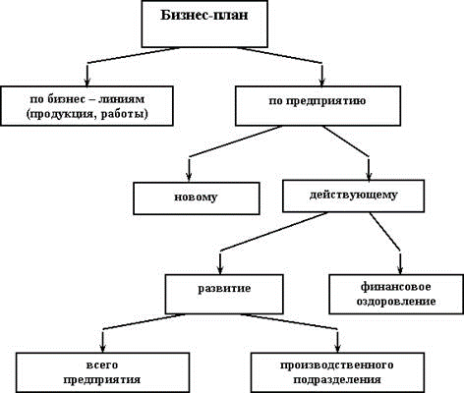

Экономическая эффективность от внедрения Audit Expert[Электронная версия] [ http://studbooks.net]

